某集团
编码优化方案

版本号：V2.1
文档信息
标题 | 编码方案
创建日期
创建者
文档目前版本
文档状态记录
日期 | 版本号 | 姓名 | 机构/职务 | 文档状态

目 录
第一章 概述 6
1.1文档结构 6
1.2编写目的 6
1.3适用范围 6
1.4术语 6
第二章 为什么统一编码 7
2.1 统一编码的意义 7
2.2 编码方案的关键价值 7
第三章 新老编码方案的分析 8
3.1 老编码方案说明和存在的问题 8
3.2 新编码方案说明和方案优势 8
3.2.1 新编码方案说明 8
3.2.2 新编码方案的特性 9
3.2.3 新编码体系优势 9
3.2.4 新老编码的转换 10
第四章 新编码细则说明 11
4.1 货品细则说明 11
4.1.1 货品编码规则 11
4.1.2 货品总类编码 11
4.1.3 西药编码 12
4.1.3.1 编码规则 12
4.1.3.2 界面式样 12
4.1.3.3 编码属性说明 13
4.1.4 中成药编码 32
4.1.4.1 编码规则 32
4.1.4.2 界面式样 32
4.1.4.3 编码属性说明 33
4.1.5 中药材编码 33
4.1.5.1 编码规则 33
4.1.5.2 界面式样 34
4.1.5.3 编码属性说明 34
4.1.6 中药饮片编码 37
4.1.6.1 编码规则 37
4.1.6.2 界面式样 38
4.1.6.3 编码属性说明 38
4.1.7 化学试剂类编码 42
4.1.7.1 编码规则 42
4.1.7.2 界面式样 43
4.1.7.3 编码属性说明 43
4.1.8 生物制品类编码 43
4.1.8.1 编码规则 43
4.1.8.2 界面式样 44
4.1.8.3 编码属性说明 44
4.1.9 仪器设备编码 45
4.1.9.1 编码规则 45
4.1.9.2 界面式样 45
4.1.9.3 编码属性说明 45
4.1.10 食品类编码 46
4.1.10.1 编码规则 47
4.1.10.2 界面式样 47
4.1.10.3 编码属性说明 47
4.1.11 保健品类编码 49
4.1.11.1 编码规则 49
4.1.11.2 界面式样 49
4.1.11.3 编码属性说明 49
4.1.12 日用品类编码 50
4.1.12.1 编码规则 50
4.1.12.2 界面式样 50
4.1.12.3 编码属性说明 51
4.1.13 化妆品类编码 51
4.1.13.1 编码规则 51
4.1.13.2 界面式样 52
4.1.13.3 编码属性说明 52
4.1.14 辅料类编码 53
4.1.14.1 编码规则 53
4.1.14.2 界面式样 53
4.1.14.3 编码属性说明 54
4.1.15 包材类编码 54
4.1.15.1 编码规则 54
4.1.15.2 界面式样 54
4.1.15.3 编码属性说明 55
4.1.16 其他类编码 55
4.1.16.1 编码规则 55
4.1.16.2 界面式样 56
4.1.16.3 编码属性说明 56
4.2 客商编码细则 56
4.2.1 编码规则 56
4.2.2 客商编码大类 57
4.2.3 生产商编码 57
4.2.3.1 编码规则 57
4.2.3.2 界面式样 58
4.2.3.3 编码属性说明 58
4.2.4 医院编码 59
4.2.4.1 编码规则 59
4.2.4.2 界面式样 59
4.2.4.3 编码属性说明 59
4.2.5 经销商编码 60
4.2.5.1 编码规则 60
4.2.5.2 界面式样 61
4.2.5.3 编码属性说明 61
4.2.6 药店编码 62
4.2.6.1 编码规则 62
4.2.6.2 界面式样 62
4.2.6.3 编码属性说明 62
4.2.7 个人（客商）编码 63
4.2.7.1 编码规则 63
4.2.7.2 界面式样 63
4.2.7.3 编码属性说明 64
4.2.8 其他单位编码 64
4.2.8.1 编码规则 64
4.2.8.2 界面式样 65
4.2.8.3 编码属性说明 65
4.3 组织机构编码管理规范 65
4.3.1 编码规则 65
4.3.2 界面式样 66
4.3.3 编码属性说明 66
4.4 人员编码管理规范 68
4.4.1 编码规则 68
4.4.2 界面式样 69
4.4.3 编码属性说明 70

概述

1.1文档结构
本解决方案详细说明某集团主数据编码的方案，内容如下：
第一章内容为概要，概述本文档的编写目的适用范围、术语和文档结构。
第二章内容为为什么统一编码，统一编码的意义。
第三章内容为新编码和老系统编码的对比分析。
第四章内容为新编码方案的细则说明。

1.2编写目的
为了完成某集团主数据编码的建设目标，使具体需求落地，匹配相应的解决方案，编写本文档。为某集团主数据编码的开发和实施工作提供依据。
主数据的信息兼顾科学性和可操作性，兼顾运营管理要求和业务习惯。申报人员和审核人员，要充分理解老数据与新主数据之间，在编码和信息及分类等理论上的不同点及其反映出的特征差异。

1.3适用范围
本解决方案适用于某集团仪器设备类标准规范的开发和实施工作。

1.4术语
词汇 | 与本文相关描述
基本信息 | 主数据主要信息，包含唯一性属性及正确性属性。
共享分类信息 | 对主数据分类进行明确的划分，为运营统计及子公司数据共享服务。此类信息由集团运营部负责确认。
公司运营信息 | 各子公司运营属性。
唯一性属性 | 作为确定某个主数据记录的条件，多个属性信息的组合
正确性属性 | 不作为主数据唯一性判断的条件，但作为主数据中所必须包含的属性。
图表 1：术语解释

为什么统一编码

2.1统一编码的意义
为了实现集团信息资源共享，创建集团统一的信息管理平台，集团内所有货品经营、生产、物流企业的业务管理软件系统都要按照《集团信息化建设标准与规范框架》的要求，采用集团统一的编码体系。为了加强对集团内各单位使用集团编码工作的指导和管理，加快集团编码在全集团的实施进程，特制定本方案。集团编码是实现集团信息系统一体化管理的基础，通过集团编码，业务系统可顺畅地为集团领导管理决策提供信息支持，并最终实现集团内信息流的统一。
具体体现在以下几个方面：
- 是实现集团“贸、科、工一体化”的基础保证；
- 是各业务板块一体化运作和各板块协同的基石；
- 是集团信息化标准体系建设的重要内容；
- 是集团管理决策分析平台（BI系统）建设的基础；
- 为集团主营业务的管理及提升，提供基础信息的保障服务，为在集团范围内实现信息共享和集成打下良好数据基础。
因此，统一编码是集团核心竞争力形成的重要基本因素，我们必须深刻认识到、并建设好、维护好。否则，业务系统的建设无异于是沙滩上的高楼，将会出现“楼危危”和“楼歪歪”，以及“上海楼房倒塌”现象。

编码方案的关键价值
使用正确有效的编码方案将会大幅度的提高编码管理效率；使操作人员更加方便简洁的进行编码操作；使管理人员更方便快捷进行物资的实务管理；同时还可以提取最真实有效的数据为管理决策服务。
编码方案的价值主要体现在以下几个方面：
- 保证数据的唯一性和准确性；
- 有效降低数据管理成本；
- 更加准确的决策支持；
- 系统架构灵活性和创新性。

新老编码方案的分析

3.1 老编码方案说明和存在的问题
老编码方案建设时，主要考虑药品的编码，未考虑客商编码、组织机构编码、人员编码等要素建立编码。因此，老编码方案存在应用的局限性，现简要说明：
老编码为8层18位编码，图示如下：
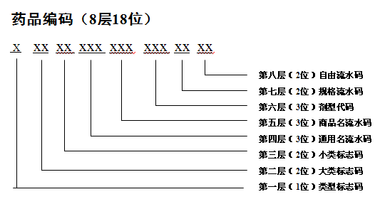
随着业务的逐渐开展老的编码体系已经暴露了一些问题，主要反映在以下几个方面：
- 老编码的层次太多，结构复杂，对编码人员素质要求高；
- 录入及时性和准确性很难保障，唯一性很难保障；
- 老编码不能反映业务活动的动态的全过程；
- 操作不能达到快捷、准确、方便；
- 开放性、兼容性没有；
- 维护工作强度大。

3.2 新编码方案说明和方案优势

新编码方案说明
为了解决老的编码问题，现开发新的编码体系，包括货品编码、客商编码、组织机构编码、人员编码，采用分类码+流水码编码方式进行编码。
例如货品编码方式如下：
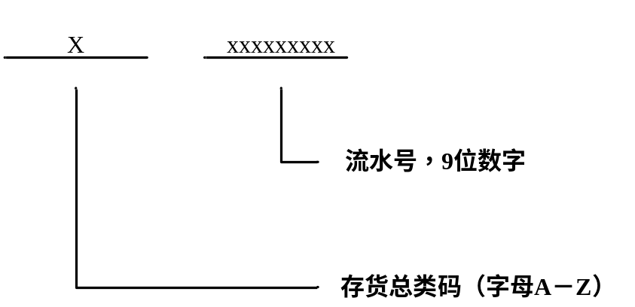
存货总类码：用大写字母A到Z分别代表存货总类，如：中西成药、中药材、中药饮片等。
药品流水号：在某一药品大类中，从000000001递增到999999999。
药品编码即为存货总类码、药品流水号依次连接而成，中间不留空格。如A000000025，代表西药中第25位注册的药品。

新编码方案的特性
- 简易性，码位短、录入操作简便，大大减轻了编码工作强度，系统实现容易；
- 唯一性，采用流水设置，确保唯一；
- 稳定性，统一编码体系规则，确保规则稳定；
- 兼容性，在一定条件下可以兼容分类码和隶属码；
- 分类性，具备一定的简单分类功能，根据集团的子公司、业务板块、业态来分大类，便于组织管理，各公司职责明确；
- 灵活性，和数据库技术配合在属性中可以有多种分类和隶属功能。

新编码体系优势
- 解决了编码的复杂性和难度，简易性、唯一性、通用性、永久性；
- 解决了一物多码问题，实现一物一码；
- 解决了集团内科研、生产、物流分销、零售等各个环节通用性问题，可实现编码信息流通，是一体化运营成为可能；
- 可以很好地继承和保护原有老编码的成果；
- 比原来的方案更加容易实现，对操作人员要求不高；
- 能很好地保障唯一性；
- 开放性、兼容性好，可解决现有编码存在的问题，并可以兼容继承、使用现有的老编码，使几年来编码的成果继续得到应用和发扬。

新老编码的转换
鉴于当前老编码系统应用状况，并没有实现下属业务系统的系统协同。因此，新编码系统与老编码系统在转换时，不再考虑三到六个月的并行时间，通过下列几个方面保证新老编码系统的成功：
- 将老编码系统内的所有数据导入新系统中，并进行编码设计和提供新旧编码映射功能；
- 制定详细的导入方案和排查数据、清理数据预案，并基于此方案做试验性导入，确保切换成功；
- 新编码系统将支持老编码系统的所有功能，保证下属业务单位的使用；
- 试点单位结束后，下级所有单位一次性全部切换到新编码系统中；
- 新编码系统上线前，老编码系统保持正常运行，以保证集团下属单位的业务的正常运转；
- 老编码系统在切换后将屏蔽数据申报功能，继续运行三到六个月，以备查询。

新编码细则说明

货品细则说明

货品编码规则
编码遵循简易性、唯一性、通用性、永久性与可操作性的原则，同时兼顾扩展性与可维护性。
货品编码，如图所示：
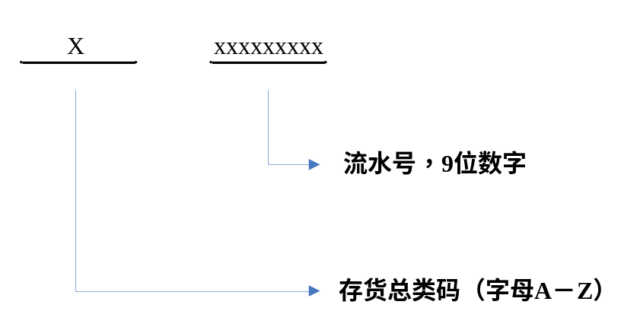
第一层：1位，代表货品编码大类。
第二层：9位，流水码。
遵循一物一码的原则，在同一编码大类中按照流水方式编制。

货品总类编码
货品总类编码
序号 | 总类 | 代码 | 说明
1 | 西药类 | A | 依据用名、品名、最小包装单位、规格、批准文号、厂商来编制
2 | 中成药类 | B | 依据用名、品名、最小包装单位、规格、批准文号、厂商来编制
3 | 中药材类 | D | 依据品名、药用部位、功效、等级、重量单位、规格、品别、产地来编制
4 | 中药饮片类 | C | 依据品名、药用部位、制法、功效、饮片类型、规格、产地、厂商、最小包装单位来编制
5 | 化学试剂类 | F | 依据品名、基本单位、规格、厂商来编制
6 | 生物制品类 | H | 依据品名、基本单位、规格、厂商来编制
7 | 仪器设备器具 | E | 依据品名、规格型号、注册号、基本单位、厂商来编制
8 | 食品类 | G | 依据品名、基本单位、规格、批准文号、产地、厂商来编制
9 | 保健药品 | J | 依据品名、基本单位、规格、批准文号、厂商来编制
10 | 日用品 | I | 依据品名、基本单位、规格、厂商来编制
11 | 化妆品 | K | 依据品名、批准文号、规格、基本单位、厂商来编制
12 | 辅料类 | L | 依据品名、基本单位、规格、厂商来编制
13 | 包材类 | M | 依据品名、基本单位、规格、厂商来编制
14 | 其他类 | Z | 依据品名、基本单位、规格、厂商来编制  以上大类中所未包含的货品
货品总类编码集团统一编制，兼顾国家标准分类，以及集团的“贸、科、工”一体化的实际需要确定。

西药编码

编码规则
西药编码分两层，共十位，通过编码能够标示西药的唯一性，其编码构成如下：
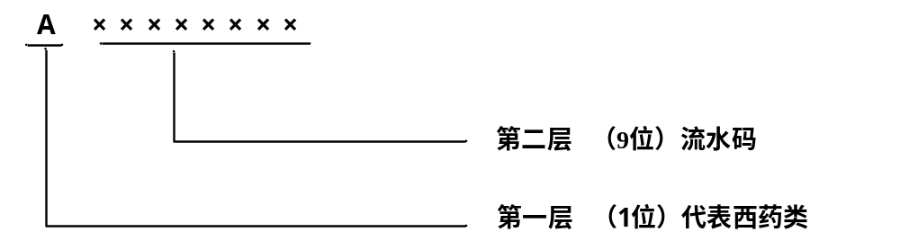
第一层1位，字母A，代表西药类（集团统一分类）；
第二层9位，唯一的流水码。

界面式样
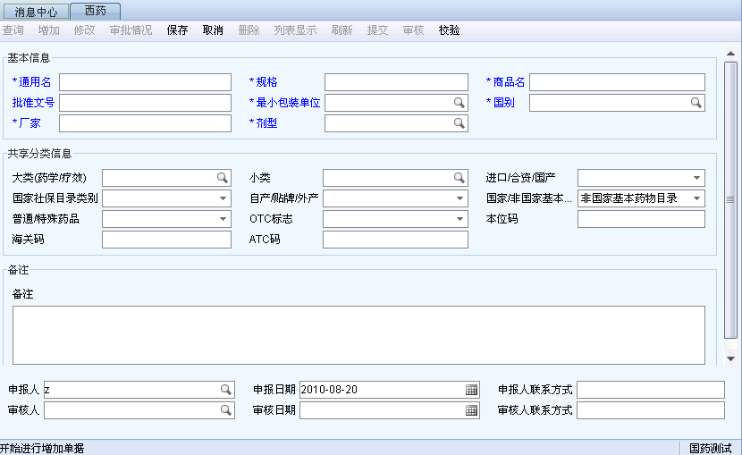

编码属性说明
- 唯一性的判断标准
以通用名、商品名、规格、剂型、国别、厂家、最小包装单位作为编码唯一性的判断条件，以大类（药学/疗效）、小类、剂型、进口/合资/国产作为辅助属性。
- 正确性属性
正确性属性包括：批准文号

- 通用名
药品名称原则上按批件或药品质量标准上标明的药品名称填写，如两者不一致以批件为准。当同一药品通用名标注格式不一致时,按规定的格式规范填写。如“5%葡萄糖注射液 20ml”批件上标注通用名和规格有“5%葡萄糖注射液20ml”和“葡萄糖注射液 规格为:20ml:10g”两种，编码录入时统一为：通用名“葡萄糖注射液”，规格“ 20ml:10g”；又如“注射用头孢哌酮钠舒巴坦钠 1g”批件上标注通用名和规格有“注射用头孢哌酮钠舒巴坦钠（1:1）规格：1g”和“注射用头孢哌酮钠舒巴坦钠 规格：1g（1:1）”两种，编码录入时统一为：通用名：“注射用头孢哌酮钠舒巴坦钠”，规格：“1g（1:1）”。
- 药品规格
规格填写的内容主要有：药品的浓度、容量、含量、最小包装数量（必须与最小包装单位相对应）,填写时需要注意以下问题：
- 按销售的最小包装（指符合《药品说明书和标签管理规定》（局令第24号）规定并结合物价文件要求）填写。
- 输入法：在编码系统中录入时，除汉字外，一律使用英文状态下录入，其中如：g mg iu ug ml cm ku % : * ／ ( ) 1 2使用小写状态下录入，T和S使用大写状态下录入。
- 含量、重量标识：使用g、mg、ug等，100mg（含100mg）以上用g表示，如：100 mg填写0.1g ； 100mg以下用mg表示；含量在1mg（不含1mg）以下的，以物价文件规定的规格为依据；
- 容量标识：以ml为单位标识具体数值；如1ml 2000ml等；
- 单位标识：干扰素等使用特定计量单位的，单位用iu表示,每满千则用**万iu； 如15000iu应写为1.5万iu,1500iu写为0.15万iu，但150iu仍写为150iu等；
- 浓度标识：在 % 前填写具体数值。用浓度标识规格的，不再填写含量，容量与浓度之间用“*”间隔，如：脂肪乳注射液，500ml*10%。除需要用浓度分组的脂肪乳和造影剂外，规格统一按 容量:含量 填写。如氯化钾注射液 10ml :1g,不能填成10 ml :10％。
- 片剂用“T”表示；胶囊、丸剂、栓剂、胶丸用“S”表示；铝塑包装的规格用“含量、片(粒)重*总数”表示：如“12T（S）*2板”，表示为“24T（S）”。
- 贴剂单位用“贴”表示。
- 液体制剂和软膏等制剂规格标注为：“规格+装量” ，中间用“*”间隔，如规格“2%”，装量“10g”，表示为“2%*10g”。
- 喷雾剂或气雾剂包装规格中的“揿或喷”用大写字母“D”表示。如：“布地奈德气雾剂“20mg*200D”。
- 同一品规不同包材，应体现在规格之后，并用半角括号括起，如：葡萄糖注射液500ml:2.25g:0.9g(非PVC软袋)；葡萄糖注射液500ml:2.25g:0.9g(玻瓶)；葡萄糖注射液500ml:2.25g:0.9g(塑瓶)；阿咖酚散100袋（精装）；感冒颗粒5g*6袋（无糖型）；灵芝胶囊0.3g*72S（家庭装）；关节止痛膏6.5cm*10cm*4贴（微孔）；中性可溶性胰岛素注射液3ml:300iu（笔芯）；布洛芬糖浆100ml(成人)；人丹100S（挂式）；中性可溶性胰岛素注射液10ml:400iu(紫色)；中性可溶性胰岛素注射液1ml:5000iu(预充)等。包装规格中有附加配件等情况应在规格后注明，并用半角括号括起：如：1g(附1ml注射用水，1支双头配制用针)；150ml(附阴道冲洗器1支)；0.2g*200D（附吸入装置）等。
- 间隔符：含量与容量或重量之间用 ：间隔，组合物不同含量之间用 ／ 间隔；含量或容量与包装数量之间用 * 号间隔，包装数量之后不填写任何字符。
- 填写顺序：规格必须按容量、浓度、含量、包装数量的先后顺序选择填写；
(1) 只有含量和包装数量的，先填写含量，在间隔符*后填写包装数量，如：酒石酸美托洛尔片 25mg*20T
(2) 既有含量又有容量的，先填写容量，在间隔符：后填写含量，最后在间隔符*后填写包装数量。例如：
维生素C注射液 2ml:0.5g*10
葡萄糖氯化钠注射液250ml:25g:2.25g
(3) 组合物的含量先填写总含量，再在括号内标注每一种成分的含量，不同含量之间用／间隔，各含量填写的先后顺序与药名中不同组分的顺序一致，最后在间隔符*后填写包装数量。例如：
阿莫西林克拉维酸钾 1.2g(1g/0.2g)*6T
(4) 复方制剂及中成药制剂, 有含量或重量标识的，按含量(重量) : 包装数量填写;如十全大补丸 9g*10；无含量标识的，直接填写包装数量，如：复方丹参片 规格 60 ，槐角丸 规格 45g ；
- 商品名
商品名录入规则：
1、除汉字及特殊符号外，其他字符在英文半角状态下录入，有中文和英文名称的，首选中文名称。
2、一定要核对批件或说明书填写，没有商品名填“无”；注册商标、曾用名、别名不得作为商品名。
对申报人的要求：录入参考顺序为药品注册证、药监局网，；
对审核人的要求：审核参考顺序为首先参考药监局网，其次按《药品说明书和标签管理规定》（局令第24号）进行审核。
- 批准文号
批准文号录入规则：除汉字及特殊符号外，其他字符在英文半角状态下录入。没有批准文号的填“无”，如：出口西药；
对申报人的要求：
- 国产药品按照药品生产批件填写，如国药准字H52020875；
- 进口药品按照进口注册证填写，如H20100263；进口分包装的填写分包装批准文号，如：国药准字J20100064；
3、如果批件信息和药监局网站信息不一致的把批件传真至审核人
对审核人的要求：通过产品名称和厂家在药监局网站上核实通用名的正确性，如申报信息和药监局网站信息不一致的通过传真件审核。
- 最小包装单位
指与定价文件中规格相一致的最小零售包装单位。
- 口服制剂：药片（粒、丸、液体）直接装在包装瓶内的，填写“瓶”；以铝箔、管等为内包装，内包装外还有包装盒的，包装单位填写“盒”；
- 液体制剂50ml以下包装数量单位用“支”表示；液体制剂50ml（含50ml）以上包装数量单位用“瓶”表示；
- 粉针剂一律以瓶为单位；水针剂（注射液）一律以支为单位填写。
序号 | 最小包装单位
001 | 盒
002 | 瓶
003 | 支
004 | 罐
005 | 听
006 | 桶
007 | 袋
008 | 板
009 | 份

- 国别
国别的录入规则：生产国是选择项，严格按注册证选择生产国；无注册证的按说明书选择生产国。如果同一个厂家同一产品在不同国家生产时，以该厂家所在国为准。
对申报人的要求：选择参考顺序为药品注册证、药监局网、说明书；
对审核人的要求：审核参考顺序为首先参考药监局网，其次按说明书审核。
生产国选择信息为：
国别名称 | 国别简称 | 国别名称 | 国别简称 | 国别名称 | 国别简称 | 国别名称 | 国别简称
阿富汗 | AF | 塞舌尔 | SC | 葡萄牙 | PT | 卢森堡 | LU
孟加拉国 | BD | 哥斯达尼加 | CR | 阿尔巴尼亚 | AL | 希腊 | GR
文莱 | BN | 克罗地亚 | HR | 奥地利 | AT | 西班牙 | ES
柬埔寨 | KH | 巴林 | BH | 芬兰 | FI | 安道尔 | AD
朝鲜 | KP | 不丹 | BT | 匈牙利 | HU | 保加利亚 | BG
印度 | IN | 缅甸 | MM | 列支敦士登 | LI | 直布罗陀 | GI
伊朗 | IR | 塞浦路斯 | CY | 摩纳哥 | MC | 冰岛 | IS
以色列 | IL | 中国香港 | HK | 波兰 | PL | 马耳他 | MT
约旦 | JO | 印度尼西亚 | ID | 圣马力诺 | SM | 挪威 | NO
老挝 | LA | 伊拉克 | IQ | 瑞士 | CH | 罗马尼亚 | RO
中国澳门 | MO | 日本 | JP | 拉托维亚 | LV | 瑞典 | SE
马尔代夫 | MV | 科威特 | KW | 格鲁吉亚 | GE | 爱沙尼亚 | EE
尼泊尔 | NP | 黎巴嫩 | LB | 阿塞拜疆 | AZ | 立陶宛 | LT
巴基斯坦 | PK | 马来西亚 | MY | 哈萨克 | KZ | 亚美尼亚 | AM
菲律宾 | PH | 蒙古 | MN | 摩尔多瓦 | MD | 白俄罗斯 | BY
沙特阿拉伯 | SA | 阿曼 | OM | 塔吉克 | TJ | 吉尔吉斯 | KG
韩国 | KR | 巴勒斯坦 | PS | 乌克兰 | UA | 俄罗斯 | RU
叙利亚 | SY | 卡塔尔 | QA | 南斯拉夫联盟共和国 | YU | 土库曼 | TM
土耳其 | TR | 新加坡 | SG | 捷克共和国 | CZ | 乌兹别克 | UZ
也门共和国 | YE | 斯里兰卡 | LK | 前南斯拉夫马其顿共和国 | MK | 斯洛文尼亚共和国 | SI
中国 | CN | 泰国 | TH | 安提瓜 | AG | 斯洛伐克共和国 | SK
阿尔及利亚 | DZ | 阿拉伯酋长国 | AE | 阿鲁巴岛 | AW | 波斯尼亚-黑塞哥维那 | BA
贝宁 | BJ | 越南 | VN | 巴巴多斯 | BB | 阿根廷 | AR
布隆迪 | BI | 中国台湾省 | TW | 玻利维亚 | BO | 巴哈马 | BS
佛得角 | CV | 安哥拉 | AO | 巴西 | BR | 伯利兹 | BZ
乍得 | TD | 博茨瓦纳 | BW | 哥伦比亚 | CO | 博内尔
刚果 | CG | 喀麦隆 | CM | 古巴 | CU | 开曼群岛 | KY
埃及 | EG | 中菲 | CF | 多米尼加 | DO | 多米尼加 | DM
埃塞俄比亚 | ET | 科摩罗 | KM | 法属圭亚那 | GF | 库腊索岛
冈比亚 | GM | 吉布提 | DJ | 瓜德罗普 | GP | 厄瓜多尔 | EC
几内亚 | GN | 赤道几内亚 | GQ | 圭亚那 | GY | 格林纳达 | GD
科特迪瓦 | CI | 加蓬 | GA | 洪都拉斯 | HN | 危地马拉 | GT
利比里亚 | LR | 加纳 | GH | 马提尼克 | MQ | 海地 | HT
马达加斯加 | MG | 几内亚比绍 | GW | 蒙特塞拉特 | MS | 牙买加 | JM
马里 | ML | 肯尼亚 | KE | 巴拿马 | PA | 墨西哥 | MX
毛里求斯 | MU | 利比亚 | LY | 秘鲁 | PE | 尼加拉瓜 | NI
莫桑比克 | MZ | 马拉维 | MW | 圣卢西亚 | LC | 巴拉圭 | PY
尼日尔 | NR | 毛里塔尼亚 | MR | 萨尔瓦多 | SV | 波多黎各 | PR
卢旺达 | RW | 摩洛哥 | MA | 特立-巴哥 | TT | 圣文格林纳 | VC
塞内加尔 | SN | 纳米比亚 | NA | 乌拉圭 | UY | 苏里南 | SR
索马里 | SO | 留尼汪 | RE | 英属维尔京 | VG | 特克-凯科 | TC
西撒哈拉 | EH | 圣多和普林 | ST | 加拿大 | CA | 委内瑞拉 | VE
坦桑尼亚 | TZ | 塞拉里昂 | SL | 格陵兰 | GL | 圣其茨尼维 | KN
突尼斯 | TN | 南非 | ZA | 澳大利亚 | AU | 美国 | US
布基拉法索 | BF | 苏丹 | SD | 斐济 | FJ | 百慕大 | BM
赞比亚 | ZM | 多哥 | TG | 新喀里多尼 | NC | 库克群岛 | FJ
斯威士兰 | SZ | 乌干达 | UG | 新西兰 | NZ | 瑙鲁 | NR
比利时 | BE | 津巴布韦 | ZM | 巴布亚新几 | PG | 瓦努阿图 | VU
丹麦 | DK | 莱索托 | LS | 所罗门群岛 | SB | 诺福克岛 | NF
得意志联邦共和国 | DE | 厄立特里亚 | ER | 萨摩亚 | WS | 汤加 | TO
意大利 | IT | 英国 | GB | 图瓦卢 | TV | 基里巴斯 | KI
荷兰 | NL | 法国 | FR | 马绍尔群岛共和国 | MH | 密克罗尼西亚联邦 | FM
尼日利亚 | NG | 智利 | CL | 爱尔兰 | IE | 德国 | DE

- 厂家
厂家录入规则：录入生产厂家全称，无需携带国别信息，除汉字及特殊符号外，其他字符在英文半角状态下录入，生产商有中文名称的录入中文名称，以药监局的《药品注册批件》批准的生产企业为准，或参照说明书上所示的生产企业填写。直接填批件上的生产商，委托生产企业不用填写。
对申报人的要求：录入参考顺序为药品注册证、药监局网，如果批件信息和药监局网站信息不一致的把批件传真至审核人；
对审核人的要求：审核参考顺序为首先参考药监局网，如申报信息和药监局网站信息不一致的通过传真件审核。
- 剂型
剂型的录入规则：在系统中选择录入
对申报人的要求：录入参考顺序为药品注册证、药监局网；
对审核人的要求：审核参考顺序为首先参考药监局网，如申报信息和药监局网站信息不一致的通过传真件审核。
西药剂型选择信息为：
序号 | 名称 | 定义
1 | 原料药 | 按照集团统一编码系统的相关约定设置该分类。
2 | 片剂(非包衣片、素片、压制片)，浸膏片 | 按照集团统一编码系统的相关约定设置该分类。
3 | 糖衣片 | 按照集团统一编码系统的相关约定设置该分类。
4 | 咀嚼片，糖片，异型片，糖胶片 | 按照集团统一编码系统的相关约定设置该分类。
5 | 肠溶片(肠衣片) | 按照集团统一编码系统的相关约定设置该分类。
6 | 调释片，缓释片，控释片，长效片 | 按照集团统一编码系统的相关约定设置该分类。
7 | 泡腾片 | 按照集团统一编码系统的相关约定设置该分类。
8 | 舌下片 | 按照集团统一编码系统的相关约定设置该分类。
9 | 含片，漱口片(含漱片)，喉症片(喉片)，口腔粘附片 | 按照集团统一编码系统的相关约定设置该分类。
10 | 外用片，外用膜，坐药片，环型片 | 按照集团统一编码系统的相关约定设置该分类。
11 | 阴道片，外用阴道膜，阴道用药，阴道栓片，阴道泡腾片，阴道用软膏 | 按照集团统一编码系统的相关约定设置该分类。
12 | 水溶片，眼药水片 | 按照集团统一编码系统的相关约定设置该分类。
13 | 热敷剂 | 按照集团统一编码系统的相关约定设置该分类。
14 | 分散片(适应片) | 按照集团统一编码系统的相关约定设置该分类。
15 | 纸片(纸型片)，膜片(薄膜片) | 按照集团统一编码系统的相关约定设置该分类。
16 | 丸剂 | 按照集团统一编码系统的相关约定设置该分类。
17 | 粉针剂(冻干粉针剂)，冻干粉 | 按照集团统一编码系统的相关约定设置该分类。
18 | 注射液(水针剂)，油针剂，混悬针剂 | 按照集团统一编码系统的相关约定设置该分类。
19 | 注射溶媒 | 按照集团统一编码系统的相关约定设置该分类。
20 | 输液剂，血浆代用品 | 按照集团统一编码系统的相关约定设置该分类。
21 | 胶囊剂，硬胶囊 | 按照集团统一编码系统的相关约定设置该分类。
22 | 软胶囊，滴丸，胶丸 | 按照集团统一编码系统的相关约定设置该分类。
23 | 肠溶胶囊，肠溶胶丸 | 按照集团统一编码系统的相关约定设置该分类。
24 | 调释胶囊，控释胶囊，缓释胶囊 | 按照集团统一编码系统的相关约定设置该分类。
25 | 溶液剂，含漱液，混悬液，内服混悬液 | 按照集团统一编码系统的相关约定设置该分类。
26 | 合剂 | 按照集团统一编码系统的相关约定设置该分类。
27 | 乳剂，乳胶 | 按照集团统一编码系统的相关约定设置该分类。
28 | 凝胶剂，胶剂(胶体)，胶冻，胶体微粒 | 按照集团统一编码系统的相关约定设置该分类。
29 | 胶浆剂 | 按照集团统一编码系统的相关约定设置该分类。
30 | 芳香水剂(露剂) | 按照集团统一编码系统的相关约定设置该分类。
31 | 滴剂 | 按照集团统一编码系统的相关约定设置该分类。
32 | 糖浆剂(蜜浆剂) | 按照集团统一编码系统的相关约定设置该分类。
33 | 口服液 | 按照集团统一编码系统的相关约定设置该分类。
34 | 膏剂，浸膏剂 | 按照集团统一编码系统的相关约定设置该分类。
35 | 流浸膏剂 | 按照集团统一编码系统的相关约定设置该分类。
36 | 酊剂 | 按照集团统一编码系统的相关约定设置该分类。
37 | 醑剂 | 按照集团统一编码系统的相关约定设置该分类。
38 | 酏剂 | 按照集团统一编码系统的相关约定设置该分类。
39 | 洗剂，阴道冲洗剂 | 按照集团统一编码系统的相关约定设置该分类。
40 | 搽剂(涂剂，擦剂)，外用混悬液剂，外用糊剂 | 按照集团统一编码系统的相关约定设置该分类。
41 | 油剂，甘油剂， | 按照集团统一编码系统的相关约定设置该分类。
42 | 棉胶剂(火棉胶剂) | 按照集团统一编码系统的相关约定设置该分类。
43 | 膜剂，涂膜剂 | 按照集团统一编码系统的相关约定设置该分类。
44 | 涂布剂 | 按照集团统一编码系统的相关约定设置该分类。
45 | 滴眼剂，洗眼剂，粉剂眼药 | 按照集团统一编码系统的相关约定设置该分类。
46 | 滴鼻剂，洗鼻剂 | 按照集团统一编码系统的相关约定设置该分类。
47 | 滴耳剂，洗耳剂 | 按照集团统一编码系统的相关约定设置该分类。
48 | 口腔药剂，口腔用药，牙科用药 | 按照集团统一编码系统的相关约定设置该分类。
49 | 灌肠剂 | 按照集团统一编码系统的相关约定设置该分类。
50 | 软膏剂(油膏剂，水膏剂) | 按照集团统一编码系统的相关约定设置该分类。
51 | 霜剂(乳膏剂) | 按照集团统一编码系统的相关约定设置该分类。
52 | 糊剂 | 按照集团统一编码系统的相关约定设置该分类。
53 | 硬膏剂，橡皮膏 | 按照集团统一编码系统的相关约定设置该分类。
54 | 眼膏剂 | 按照集团统一编码系统的相关约定设置该分类。
55 | 散剂(内服散剂，外用散剂，粉剂，撒布粉) | 按照集团统一编码系统的相关约定设置该分类。
56 | 颗粒剂(冲剂)，晶剂(结晶，晶体)，干糖浆 | 按照集团统一编码系统的相关约定设置该分类。
57 | 泡腾颗粒剂 | 按照集团统一编码系统的相关约定设置该分类。
58 | 调释颗粒剂，缓释颗粒剂 | 按照集团统一编码系统的相关约定设置该分类。
59 | 气雾剂，水雾剂 | 按照集团统一编码系统的相关约定设置该分类。
60 | 喷雾剂 | 按照集团统一编码系统的相关约定设置该分类。
61 | 混悬雾剂(水、气、粉三相) | 按照集团统一编码系统的相关约定设置该分类。
62 | 吸入药剂(鼻吸式)，粉雾剂 | 按照集团统一编码系统的相关约定设置该分类。
63 | 膜剂(口腔膜) | 按照集团统一编码系统的相关约定设置该分类。
64 | 海绵剂 | 按照集团统一编码系统的相关约定设置该分类。
65 | 栓剂，痔疮栓，耳栓 | 按照集团统一编码系统的相关约定设置该分类。
66 | 植入剂 | 按照集团统一编码系统的相关约定设置该分类。
67 | 透皮剂，贴剂(贴膏，贴膜)，贴片 | 按照集团统一编码系统的相关约定设置该分类。
68 | 控释透皮剂，控释贴片，控释口颊片 | 按照集团统一编码系统的相关约定设置该分类。
69 | 划痕剂 | 按照集团统一编码系统的相关约定设置该分类。
70 | 珠链(泥珠链) | 按照集团统一编码系统的相关约定设置该分类。
71 | 锭剂，糖锭 | 按照集团统一编码系统的相关约定设置该分类。
72 | 微囊胶囊(微丸胶囊) | 按照集团统一编码系统的相关约定设置该分类。
73 | 干混悬剂(干悬乳剂、口服乳干粉) | 按照集团统一编码系统的相关约定设置该分类。
74 | 吸入剂(气体) | 按照集团统一编码系统的相关约定设置该分类。
75 | 试剂盒（诊断用试剂）、药盒 | 按照集团统一编码系统的相关约定设置该分类。
76 | 空心胶囊 | 按照集团统一编码系统的相关约定设置该分类。
77 | 绷带 | 按照集团统一编码系统的相关约定设置该分类。
78 | 纱布 | 按照集团统一编码系统的相关约定设置该分类。
79 | 胶布 | 按照集团统一编码系统的相关约定设置该分类。
80 | 煎膏剂 | 按照集团统一编码系统的相关约定设置该分类。
81 | 酒剂 | 按照集团统一编码系统的相关约定设置该分类。
82 | 试剂盒（诊断用试剂）、药盒 | 按照集团统一编码系统的相关约定设置该分类。
83 | 其他剂型 | 按照集团统一编码系统的相关约定设置该分类。
84 | 混悬滴剂 | 按照集团统一编码系统的相关约定设置该分类。
85 | 茶剂 | 按照集团统一编码系统的相关约定设置该分类。
86 | 灸剂 | 按照集团统一编码系统的相关约定设置该分类。
87 | 粘合剂 | 按照集团统一编码系统的相关约定设置该分类。
88 | 组合剂型 | 按照集团统一编码系统的相关约定设置该分类。
89 | 薄膜衣片、包衣片 | 按照集团统一编码系统的相关约定设置该分类。
90 | 混悬滴剂 | 按照集团统一编码系统的相关约定设置该分类。

- 大类
大类录入规则：大类分为24类，主数据中的大类是选择项。
对申报人的要求：正确选择大类；
对审核人的要求：审核申报人大类选择的正确性。
西药、出口西药大类选择信息为：
序号 | 名称 | 定义
001 | 抗生素类抗感染药物 | 按照集团统一编码系统的相关约定设置细分分类。（适用于西药）
002 | 非抗生素类抗感染药物 | 按照集团统一编码系统的相关约定设置细分分类。（适用于西药）
003 | 抗寄生虫病药物 | 按照集团统一编码系统的相关约定设置细分分类。（适用于西药）
004 | 解热镇痛药物 | 按照集团统一编码系统的相关约定设置细分分类。（适用于西药）
005 | 麻醉用药物 | 按照集团统一编码系统的相关约定设置细分分类。（适用于西药）
006 | 维生素类与矿物质类药物 | 按照集团统一编码系统的相关约定设置细分分类。（适用于西药）
007 | 酶类及其它生化药物 | 按照集团统一编码系统的相关约定设置细分分类。（适用于西药）
008 | 激素及调节内分泌功能类药物 | 按照集团统一编码系统的相关约定设置细分分类。（适用于西药）
009 | 调节免疫功能药物 | 按照集团统一编码系统的相关约定设置细分分类。（适用于西药）
010 | 抗肿瘤药物 | 按照集团统一编码系统的相关约定设置细分分类。（适用于西药）
011 | 抗变态反应药物 | 按照集团统一编码系统的相关约定设置细分分类。（适用于西药）
012 | 神经系统用药物 | 按照集团统一编码系统的相关约定设置细分分类。（适用于西药）
013 | 呼吸系统用药物 | 按照集团统一编码系统的相关约定设置细分分类。（适用于西药）
014 | 消化系统用药物 | 按照集团统一编码系统的相关约定设置细分分类。（适用于西药）
015 | 循环系统用药物 | 按照集团统一编码系统的相关约定设置细分分类。（适用于西药）
016 | 泌尿系统用药物 | 按照集团统一编码系统的相关约定设置细分分类。（适用于西药）
017 | 血液系统用药物 | 按照集团统一编码系统的相关约定设置细分分类。（适用于西药）
018 | 水、电解质及酸碱平衡调节药物 | 按照集团统一编码系统的相关约定设置细分分类。（适用于西药）
019 | 专科用药物 | 按照集团统一编码系统的相关约定设置细分分类。（适用于西药）
020 | 诊断用药物 | 按照集团统一编码系统的相关约定设置细分分类。（适用于西药）
021 | 生物制品 | 按照集团统一编码系统的相关约定设置细分分类。（适用于西药）
022 | 制剂辅料 | 按照集团统一编码系统的相关约定设置细分分类。（适用于西药）
023 | 特殊管理药物 | 按照集团统一编码系统的相关约定设置细分分类。（适用于西药）
024 | 其它化学药物 | 按照集团统一编码系统的相关约定设置细分分类。（适用于西药）
025 | 出口药品
- 小类标志码
小类录入规则：主数据中的小类是选择项。
对申报人的要求：正确选择小类；
对审核人的要求：审核申报人小类选择的正确性。

0100 抗生素类抗感染药物 0300 抗寄生虫病药物
0101 青霉素类抗生素 0301 抗吸虫病药
0102 头孢菌素类抗生素 0302 抗疟药
0103 氨基糖苷类抗生素 0303 驱肠虫药
0104 酰胺醇类抗生素 0304 抗丝虫病及抗黑热病药
0105 四环素类抗生素 0305 抗阿米巴及抗滴虫病药
0106 大环内酯类抗生素 0399 其它抗寄生虫病药
0107 多肽类抗生素 0400 解热镇痛药物
0108 β-内酰胺酶抑制剂 0401 解热镇痛药
0109 林可胺类抗生素 0402 非成瘾性镇痛药
0110 利福霉素类抗生素 0403 抗炎镇痛药
0111 多烯类抗生素 0404 抗痛风药
0199 其它抗生素类抗感染药 0405 抗偏头痛药
0200 非抗生素类抗感染药物 0499 其它解热镇痛药
0201 磺胺类药及增效剂 0500 麻醉用药物
0202 喹诺酮类抗感染药 0501 全身麻醉药
0203 抗结核麻风分枝杆菌类药 0502 局部麻醉药
0204 抗真菌类药 0503 麻醉辅助药
0205 抗病毒类药 0599 其它麻醉用药
0206 抗螺旋体类药 0600 维生素类与矿物质类药物
0207 天然来源抗感染药 0601 维生素AD属
0208 硝基呋喃类抗感染药 0602 维生素B属
0209 消毒防腐药 0603 维生素C属及其它属
0299 其它非抗生素类抗感染药 0604 复合维生素类
0605 微量元素与矿物质 1001 烷化剂类抗肿瘤药
0606 滋补营养药 1002 抗代谢类抗肿瘤药
0699 其它营养类药 1003 抗生素类抗肿瘤药
0700 酶类及其它生化药物 1004 天然来源类抗肿瘤药
0701 酶及辅酶类药 1005 激素类抗肿瘤药
0702 氨基酸及蛋白质类药 1006 放化疗细胞保护剂
0703 复方氨基酸类药 1099 其它抗肿瘤药
0704 多糖及脂类药 1100 抗变态反应药物
0705 核酸类药 1101 抗组织胺药
0799 其它生化药 1102 过敏反应介质阻滞剂
0800 激素及调节内分泌功能类药物 1199 其它抗变态反应药
0801 肾上腺皮质激素类药 1200 神经系统用药物
0802 促肾上腺皮质激素类药 1201 中枢兴奋药
0803 雄激素及同化激素类药 1202 镇静催眠药
0804 雌激素及孕激素类药 1203 抗精神病药
0805 促性激素类药 1204 抗抑郁躁狂药
0806 避孕药 1205 抗焦虑药
0807 子宫收缩药及抗生育药 1206 抗癫痫及抗惊厥药
0808 胰岛激素及其它调节血糖药 1207 抗震颤麻痹药
0809 甲状腺激素及抗甲状腺药 1208 作用于植物神经系统药
0810 前列腺素类药 1209 脑代谢调节药
0899 其它激素及调节内分泌功能类药 1299 其它神经系统用药
0900 调节免疫功能药物 1300 呼吸系统用药物
0901 免疫抑制剂 1301 祛痰药
0902 生物反应调节剂 1302 镇咳药
0999 其它调节免疫功能药 1303 平喘药
1000 抗肿瘤药物 1399 其它呼吸系统用药
1400 消化系统用药物 1702 抗凝血药
1401 抗酸及治溃疡病药 1703 血浆及血容量扩充剂
1402 健胃助消化药 1704 抗贫血药
1403 胃肠解痉药 1705 促白细胞增生药
1404 止吐催吐药 1706 促血小板增生药
1405 泻药止泻药 1799 其它血液系统用药
1406 食欲抑制药及其它减肥药 1800 水、电解质及酸碱平衡调节药物
1407 肝病辅助药 1801 葡萄糖类药
1408 利胆药 1802 电解质平衡调节药
1409 治痔药 1803 酸碱平衡调节药
1499 其它消化系统用药 1899 其它水、电解质及酸碱平衡调节物
1500 循环系统用药物 1900 专科用药物
1501 强心药 1901 外科用药
1502 抗心律失常药 1902 皮肤科用药
1503 防治心绞痛药 1903 眼科用药
1504 抗高血压病药 1904 耳鼻喉科用药
1505 抗休克血管活性药 1905 口腔科用药
1506 周围血管扩张药 1906 妇产科用药
1507 调节血脂药 1907 解毒药
1599 其它循环系统用药 1908 放射性同位素药
1600 泌尿系统用药物 1999 其它专科用药
1601 利尿药 2000 诊断用药物
1602 脱水药 2001 X线造影剂
1603 尿崩症用药 2002 器官功能检查剂
1699 其它泌尿系统用药 2099 其它诊断用药
1700 血液系统用药物 2100 生物制品
1701 止血药 2101 菌苗
2102 疫苗 9902 卫生防疫用药
2103 毒素 9999 其它化学药
2104 类毒素
2105 抗毒素
2106 抗血清
2107 血液制品
2108 细胞因子
2109 体内诊断用生物制品
2110 细菌类体外诊断用生物制品
2111 病毒类体外诊断用生物制品
2112 立克次体类体外诊断用生物制品
2113 血液、免疫类体外诊断用生物制品
2114 其它类体外诊断用生物制品
2199 其它生物制品
2200 制剂辅料
2201 制剂稳定性辅料
2202 固体制剂辅料
2203 半固体制剂辅料
2204 液体制剂辅料
2299 其它制剂辅料
2300 特殊管理药物
2301 麻醉药品
2302 精神药品第一类
2303 精神药品第二类
2399 其它特殊管理药品
9900 其它化学药物
9901 三防特殊用药

- 进口、合资、国产分类
进口、合资、国产分类录入规则：软件通过厂家判断进口和国产，人为判断国产和合资；
对审核人的要求：对软件自动生成的进口、合资、国产分的正确性进行审核。
进口、合资、国产分类选择信息为：
序号 | 名称 | 定义
001 | 进口货品 | 国外生产厂家生产制造的货品。
002 | 合资货品 | 国内的中外合资或外方独资企业生产制造的货品。
003 | 国产货品 | 国内生产厂家生产制造的货品。
- 本位码
名称的录入规则：除汉字及特殊符号外，其他字符在英文半角状态下录入。
对申报人的要求：录入参考顺序为药品注册批件、药监局网；
对审核人的要求：审核参考顺序为首先参考药监局网，其次传真件进行审核。
- 海关码
为常量，根据海关提供的目录录入。
- OTC标志
OTC标志录入规则：OTC标志在主数据中是选择项。
对申报人的要求：按照产品包装盒上的标识选择，如果申报人选择OTC，而药监局网站上查询不到时，请申报人员把相关资料传真至审核人。
对审核人的要求：药监局网站上，在“说明书标题”录入药品的“通用名”，查询核实OTC信息，其次通过传真件审核。
OTC标志的选择信息为：
- 编码 | - 名称
- 001 | - OTC
- 002 | - 非OTC
- 003 | - 双跨

- 国家社保目录类别
国家社保目录类别录入规则：主数据中的国家社保目录类别是选择项。
对申报人的要求：正确选择国家社保目录类别；
对审核人的要求：审核申报人国家社保目录类别选择的正确性。
国家社保目录类别选择信息为：
编码 | 名称
001 | 社保
002 | 非社保
- 自产、贴牌、外产标志
自产、贴牌、外产分类的录入规则：申报时软件通过比对组织机构自动生成自产和外产，如果是贴牌需要人为进行选择；
对审核人的要求：对软件自动生成的自产、外产的正确性进行审核。
自产、贴牌、外产分类选择信息为：
序号 | 名称 | 定义
001 | 自产货品 | 集团内生产厂家生产制造的货品
002 | 贴牌货品 | 集团内的企业委托贴牌（OEM）生产的货品
003 | 外产货品 | 集团外厂家生产制造的货品，不包括为集团内企业OEM的产品
注：外产货品不包括集团外OEM货品。
- 国家、非国家基本药物
国家、非国家基本药物录入规则：在主数据中是选择项，主数据中默认为非国家基本药物。
对申报人的要求：正确选择是否是国家、非国家基本药物；
对审核人的要求：审核申报人国家、非国家基本药物的选择判断正确性。
国家社保目录类别选择信息为：
序号 | 名称
001 | 其他分类
002 | 国家基本药物目录
003 | 非国家基本药物目录

- 普通、特殊药品
普通、特殊药品录入规则：在主数据中是选择项
对申报人的要求：正确选择是否是普通、特殊药品；
对审核人的要求：审核申报人普通、特殊药品的选择判断正确性。
普通、特殊药品的选择信息为：
序号 | 名称
1 | 普通药品
2 | 特殊药品
2.1 | 麻醉药品
2.2 | 一类精神药品
2.3 | 二类精神药品
2.4 | 血液制品
2.5 | 疫苗
2.6 | 蛋白同化肽类激素
2.7 | 含麻黄碱复方制剂
2.8 | 其他特殊药品
- ATC码
物品代码分为三类：一是标识型代码，二是分类型代码，三是描述型代码；
世界卫生组织的ATC（Anatomical Therapeutic Chemical classification）码属于分类型代码。
ATC代码共有7位，其中第1、3、4位为字母，第2、5、6、7位为数字。 ATC系统将药物分为5个级
对申报人的要求：按药品填写，不知道的填“无”
对审核人的要求：审核申报的正确性。
- 海关码
对申报人的要求：按《中华人民共和国海关进出口税则》录入，没有或不知道的填“无”；
对审核人的要求：根据《中华人民共和国海关进出口税则》审核申报人员录入的正确性。

中成药编码

编码规则
中成药编码分两层，共十位，通过编码能够标示中成药的唯一性，其编码构成如下：
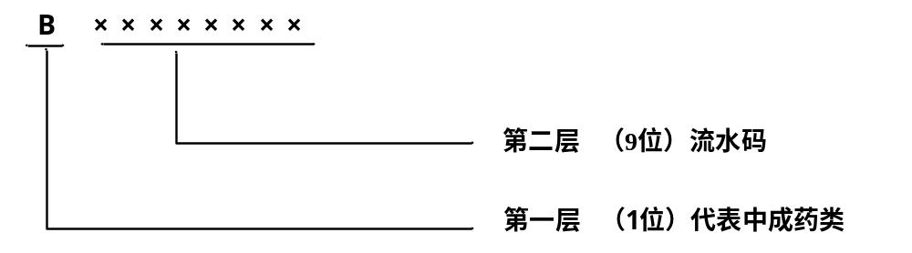
第一层1位，字母B，代表中成药类；
第二层9位，唯一的流水码。

界面式样
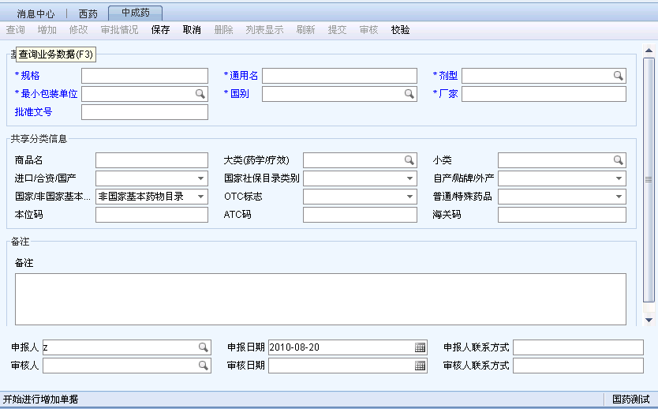

编码属性说明
- 唯一性的判断标准
以通用名、规格、剂型、国别、厂家、最小包装单位作为编码唯一性的判断条件。
- 正确性属性
正确性属性包括：批准文号
- 通用名
药品名称原则上按批件或药品质量标准上标明的药品名称填写，如两者不一致以批件为准。当同一药品通用名标注格式不一致时,按规定的格式规范填写。如“5%葡萄糖注射液 20ml”批件上标注通用名和规格有“5%葡萄糖注射液20ml”和“葡萄糖注射液 规格为:20ml:10g”两种，编码录入时统一为：通用名“葡萄糖注射液”，规格“ 20ml:10g”；又如“注射用头孢哌酮钠舒巴坦钠 1g”批件上标注通用名和规格有“注射用头孢哌酮钠舒巴坦钠（1:1）规格：1g”和“注射用头孢哌酮钠舒巴坦钠 规格：1g（1:1）”两种，编码录入时统一为：通用名：“注射用头孢哌酮钠舒巴坦钠”，规格：“1g（1:1）”。
- 药品规格
规格填写的内容主要有：药品的浓度、容量、含量、最小包装数量（必须与最小包装单位相对应）,填写时需要注意以下问题：
- 按销售的最小包装（指符合《药品说明书和标签管理规定》（局令第24号）规定并结合物价文件要求）填写。
- 输入法：在编码系统中录入时，除汉字外，一律使用英文状态下录入，其中如：g mg iu ug ml cm ku % : * ／ ( ) 1 2使用小写状态下录入，T和S使用大写状态下录入。
- 含量、重量标识：使用g、mg、ug等，100mg（含100mg）以上用g表示，如：100 mg填写0.1g ； 100mg以下用mg表示；含量在1mg（不含1mg）以下的，以物价文件规定的规格为依据；
- 容量标识：以ml为单位标识具体数值；如1ml 2000ml等；
- 单位标识：干扰素等使用特定计量单位的，单位用iu表示,每满千则用**万iu； 如15000iu应写为1.5万iu,1500iu写为0.15万iu，但150iu仍写为150iu等；
- 浓度标识：在 % 前填写具体数值。用浓度标识规格的，不再填写含量，容量与浓度之间用“*”间隔，如：脂肪乳注射液，500ml*10%。除需要用浓度分组的脂肪乳和造影剂外，规格统一按 容量:含量 填写。如氯化钾注射液 10ml :1g,不能填成10 ml :10％。
- 片剂用“T”表示；胶囊、丸剂、栓剂、胶丸用“S”表示；铝塑包装的规格用“含量、片(粒)重*总数”表示：如“12T（S）*2板”，表示为“24T（S）”。
- 贴剂单位用“贴”表示。
- 液体制剂和软膏等制剂规格标注为：“规格+装量” ，中间用“*”间隔，如规格“2%”，装量“10g”，表示为“2%*10g”。
- 喷雾剂或气雾剂包装规格中的“揿或喷”用大写字母“D”表示。如：“布地奈德气雾剂“20mg*200D”。
- 同一品规不同包材，应体现在规格之后，并用半角括号括起，如：葡萄糖注射液500ml:2.25g:0.9g(非PVC软袋)；葡萄糖注射液500ml:2.25g:0.9g(玻瓶)；葡萄糖注射液500ml:2.25g:0.9g(塑瓶)；阿咖酚散100袋（精装）；感冒颗粒5g*6袋（无糖型）；灵芝胶囊0.3g*72S（家庭装）；关节止痛膏6.5cm*10cm*4贴（微孔）；中性可溶性胰岛素注射液3ml:300iu（笔芯）；布洛芬糖浆100ml(成人)；人丹100S（挂式）；中性可溶性胰岛素注射液10ml:400iu(紫色)；中性可溶性胰岛素注射液1ml:5000iu(预充)等。包装规格中有附加配件等情况应在规格后注明，并用半角括号括起：如：1g(附1ml注射用水，1支双头配制用针)；150ml(附阴道冲洗器1支)；0.2g*200D（附吸入装置）等。
- 间隔符：含量与容量或重量之间用 ：间隔，组合物不同含量之间用 ／ 间隔；含量或容量与包装数量之间用 * 号间隔，包装数量之后不填写任何字符。
- 填写顺序：规格必须按容量、浓度、含量、包装数量的先后顺序选择填写；
(1) 只有含量和包装数量的，先填写含量，在间隔符*后填写包装数量，如：酒石酸美托洛尔片 25mg*20T
(2) 既有含量又有容量的，先填写容量，在间隔符：后填写含量，最后在间隔符*后填写包装数量。例如：
维生素C注射液 2ml:0.5g*10
葡萄糖氯化钠注射液250ml:25g:2.25g
(3) 组合物的含量先填写总含量，再在括号内标注每一种成分的含量，不同含量之间用／间隔，各含量填写的先后顺序与药名中不同组分的顺序一致，最后在间隔符*后填写包装数量。例如：
阿莫西林克拉维酸钾 1.2g(1g/0.2g)*6T
(4) 复方制剂及中成药制剂, 有含量或重量标识的，按含量(重量) : 包装数量填写;如十全大补丸 9g*10；无含量标识的，直接填写包装数量，如：复方丹参片 规格 60 ，槐角丸 规格 45g ；
- 商品名
商品名录入规则：
1、除汉字及特殊符号外，其他字符在英文半角状态下录入，有中文和英文名称的，首选中文名称。
2、一定要核对批件或说明书填写，没有商品名填“无”；注册商标、曾用名、别名不得作为商品名。
对申报人的要求：录入参考顺序为药品注册证、药监局网，；
对审核人的要求：审核参考顺序为首先参考药监局网，其次按《药品说明书和标签管理规定》（局令第24号）进行审核。
- 批准文号
批准文号录入规则：除汉字及特殊符号外，其他字符在英文半角状态下录入。没有批准文号的填“无”，如：出口西药；
对申报人的要求：
- 国产药品按照药品生产批件填写，如国药准字H52020875；
- 进口药品按照进口注册证填写，如H20100263；进口分包装的填写分包装批准文号，如：国药准字J20100064；
3、如果批件信息和药监局网站信息不一致的把批件传真至审核人
对审核人的要求：通过产品名称和厂家在药监局网站上核实通用名的正确性，如申报信息和药监局网站信息不一致的通过传真件审核。
- 最小包装单位
指与定价文件中规格相一致的最小零售包装单位。
- 口服制剂：药片（粒、丸、液体）直接装在包装瓶内的，填写“瓶”；以铝箔、管等为内包装，内包装外还有包装盒的，包装单位填写“盒”；
- 液体制剂50ml以下包装数量单位用“支”表示；液体制剂50ml（含50ml）以上包装数量单位用“瓶”表示；
- 粉针剂一律以瓶为单位；水针剂（注射液）一律以支为单位填写。
序号 | 最小包装单位
001 | 盒
002 | 瓶
003 | 支
004 | 罐
005 | 听
006 | 桶
007 | 袋
008 | 板
009 | 份

- 国别
国别的录入规则：生产国是选择项，严格按注册证选择生产国；无注册证的按说明书选择生产国。如果同一个厂家同一产品在不同国家生产时，以该厂家所在国为准。
对申报人的要求：选择参考顺序为药品注册证、药监局网、说明书；
对审核人的要求：审核参考顺序为首先参考药监局网，其次按说明书审核。
生产国选择信息为：
国别名称 | 国别简称 | 国别名称 | 国别简称 | 国别名称 | 国别简称 | 国别名称 | 国别简称
阿富汗 | AF | 塞舌尔 | SC | 葡萄牙 | PT | 卢森堡 | LU
孟加拉国 | BD | 哥斯达尼加 | CR | 阿尔巴尼亚 | AL | 希腊 | GR
文莱 | BN | 克罗地亚 | HR | 奥地利 | AT | 西班牙 | ES
柬埔寨 | KH | 巴林 | BH | 芬兰 | FI | 安道尔 | AD
朝鲜 | KP | 不丹 | BT | 匈牙利 | HU | 保加利亚 | BG
印度 | IN | 缅甸 | MM | 列支敦士登 | LI | 直布罗陀 | GI
伊朗 | IR | 塞浦路斯 | CY | 摩纳哥 | MC | 冰岛 | IS
以色列 | IL | 中国香港 | HK | 波兰 | PL | 马耳他 | MT
约旦 | JO | 印度尼西亚 | ID | 圣马力诺 | SM | 挪威 | NO
老挝 | LA | 伊拉克 | IQ | 瑞士 | CH | 罗马尼亚 | RO
中国澳门 | MO | 日本 | JP | 拉托维亚 | LV | 瑞典 | SE
马尔代夫 | MV | 科威特 | KW | 格鲁吉亚 | GE | 爱沙尼亚 | EE
尼泊尔 | NP | 黎巴嫩 | LB | 阿塞拜疆 | AZ | 立陶宛 | LT
巴基斯坦 | PK | 马来西亚 | MY | 哈萨克 | KZ | 亚美尼亚 | AM
菲律宾 | PH | 蒙古 | MN | 摩尔多瓦 | MD | 白俄罗斯 | BY
沙特阿拉伯 | SA | 阿曼 | OM | 塔吉克 | TJ | 吉尔吉斯 | KG
韩国 | KR | 巴勒斯坦 | PS | 乌克兰 | UA | 俄罗斯 | RU
叙利亚 | SY | 卡塔尔 | QA | 南斯拉夫联盟共和国 | YU | 土库曼 | TM
土耳其 | TR | 新加坡 | SG | 捷克共和国 | CZ | 乌兹别克 | UZ
也门共和国 | YE | 斯里兰卡 | LK | 前南斯拉夫马其顿共和国 | MK | 斯洛文尼亚共和国 | SI
中国 | CN | 泰国 | TH | 安提瓜 | AG | 斯洛伐克共和国 | SK
阿尔及利亚 | DZ | 阿拉伯酋长国 | AE | 阿鲁巴岛 | AW | 波斯尼亚-黑塞哥维那 | BA
贝宁 | BJ | 越南 | VN | 巴巴多斯 | BB | 阿根廷 | AR
布隆迪 | BI | 中国台湾省 | TW | 玻利维亚 | BO | 巴哈马 | BS
佛得角 | CV | 安哥拉 | AO | 巴西 | BR | 伯利兹 | BZ
乍得 | TD | 博茨瓦纳 | BW | 哥伦比亚 | CO | 博内尔
刚果 | CG | 喀麦隆 | CM | 古巴 | CU | 开曼群岛 | KY
埃及 | EG | 中菲 | CF | 多米尼加 | DO | 多米尼加 | DM
埃塞俄比亚 | ET | 科摩罗 | KM | 法属圭亚那 | GF | 库腊索岛
冈比亚 | GM | 吉布提 | DJ | 瓜德罗普 | GP | 厄瓜多尔 | EC
几内亚 | GN | 赤道几内亚 | GQ | 圭亚那 | GY | 格林纳达 | GD
科特迪瓦 | CI | 加蓬 | GA | 洪都拉斯 | HN | 危地马拉 | GT
利比里亚 | LR | 加纳 | GH | 马提尼克 | MQ | 海地 | HT
马达加斯加 | MG | 几内亚比绍 | GW | 蒙特塞拉特 | MS | 牙买加 | JM
马里 | ML | 肯尼亚 | KE | 巴拿马 | PA | 墨西哥 | MX
毛里求斯 | MU | 利比亚 | LY | 秘鲁 | PE | 尼加拉瓜 | NI
莫桑比克 | MZ | 马拉维 | MW | 圣卢西亚 | LC | 巴拉圭 | PY
尼日尔 | NR | 毛里塔尼亚 | MR | 萨尔瓦多 | SV | 波多黎各 | PR
卢旺达 | RW | 摩洛哥 | MA | 特立-巴哥 | TT | 圣文格林纳 | VC
塞内加尔 | SN | 纳米比亚 | NA | 乌拉圭 | UY | 苏里南 | SR
索马里 | SO | 留尼汪 | RE | 英属维尔京 | VG | 特克-凯科 | TC
西撒哈拉 | EH | 圣多和普林 | ST | 加拿大 | CA | 委内瑞拉 | VE
坦桑尼亚 | TZ | 塞拉里昂 | SL | 格陵兰 | GL | 圣其茨尼维 | KN
突尼斯 | TN | 南非 | ZA | 澳大利亚 | AU | 美国 | US
布基拉法索 | BF | 苏丹 | SD | 斐济 | FJ | 百慕大 | BM
赞比亚 | ZM | 多哥 | TG | 新喀里多尼 | NC | 库克群岛 | FJ
斯威士兰 | SZ | 乌干达 | UG | 新西兰 | NZ | 瑙鲁 | NR
比利时 | BE | 津巴布韦 | ZM | 巴布亚新几 | PG | 瓦努阿图 | VU
丹麦 | DK | 莱索托 | LS | 所罗门群岛 | SB | 诺福克岛 | NF
得意志联邦共和国 | DE | 厄立特里亚 | ER | 萨摩亚 | WS | 汤加 | TO
意大利 | IT | 英国 | GB | 图瓦卢 | TV | 基里巴斯 | KI
荷兰 | NL | 法国 | FR | 马绍尔群岛共和国 | MH | 密克罗尼西亚联邦 | FM
尼日利亚 | NG | 智利 | CL | 爱尔兰 | IE | 德国 | DE

- 厂家
厂家录入规则：录入生产厂家全称，无需携带国别信息，除汉字及特殊符号外，其他字符在英文半角状态下录入，生产商有中文名称的录入中文名称，以药监局的《药品注册批件》批准的生产企业为准，或参照说明书上所示的生产企业填写。直接填批件上的生产商，委托生产企业不用填写。
对申报人的要求：录入参考顺序为药品注册证、药监局网，如果批件信息和药监局网站信息不一致的把批件传真至审核人；
对审核人的要求：审核参考顺序为首先参考药监局网，如申报信息和药监局网站信息不一致的通过传真件审核。
- 剂型
剂型的录入规则：在系统中选择录入
对申报人的要求：录入参考顺序为药品注册证、药监局网；
对审核人的要求：审核参考顺序为首先参考药监局网，如申报信息和药监局网站信息不一致的通过传真件审核。
中成药剂型选择信息为：
序号 | 名称 | 定义
1 | 原料药 | 按照集团统一编码系统的相关约定设置该分类。
2 | 片剂(非包衣片、素片、压制片)，浸膏片 | 按照集团统一编码系统的相关约定设置该分类。
3 | 糖衣片 | 按照集团统一编码系统的相关约定设置该分类。
4 | 咀嚼片，糖片，异型片，糖胶片 | 按照集团统一编码系统的相关约定设置该分类。
5 | 肠溶片(肠衣片) | 按照集团统一编码系统的相关约定设置该分类。
6 | 调释片，缓释片，控释片，长效片 | 按照集团统一编码系统的相关约定设置该分类。
7 | 泡腾片 | 按照集团统一编码系统的相关约定设置该分类。
8 | 舌下片 | 按照集团统一编码系统的相关约定设置该分类。
9 | 含片，漱口片(含漱片)，喉症片(喉片)，口腔粘附片 | 按照集团统一编码系统的相关约定设置该分类。
10 | 外用片，外用膜，坐药片，环型片 | 按照集团统一编码系统的相关约定设置该分类。
11 | 阴道片，外用阴道膜，阴道用药，阴道栓片，阴道泡腾片，阴道用软膏 | 按照集团统一编码系统的相关约定设置该分类。
12 | 水溶片，眼药水片 | 按照集团统一编码系统的相关约定设置该分类。
13 | 热敷剂 | 按照集团统一编码系统的相关约定设置该分类。
14 | 分散片(适应片) | 按照集团统一编码系统的相关约定设置该分类。
15 | 纸片(纸型片)，膜片(薄膜片) | 按照集团统一编码系统的相关约定设置该分类。
16 | 丸剂 | 按照集团统一编码系统的相关约定设置该分类。
17 | 粉针剂(冻干粉针剂)，冻干粉 | 按照集团统一编码系统的相关约定设置该分类。
18 | 注射液(水针剂)，油针剂，混悬针剂 | 按照集团统一编码系统的相关约定设置该分类。
19 | 注射溶媒 | 按照集团统一编码系统的相关约定设置该分类。
20 | 输液剂，血浆代用品 | 按照集团统一编码系统的相关约定设置该分类。
21 | 胶囊剂，硬胶囊 | 按照集团统一编码系统的相关约定设置该分类。
22 | 软胶囊，滴丸，胶丸 | 按照集团统一编码系统的相关约定设置该分类。
23 | 肠溶胶囊，肠溶胶丸 | 按照集团统一编码系统的相关约定设置该分类。
24 | 调释胶囊，控释胶囊，缓释胶囊 | 按照集团统一编码系统的相关约定设置该分类。
25 | 溶液剂，含漱液，混悬液，内服混悬液 | 按照集团统一编码系统的相关约定设置该分类。
26 | 合剂 | 按照集团统一编码系统的相关约定设置该分类。
27 | 乳剂，乳胶 | 按照集团统一编码系统的相关约定设置该分类。
28 | 凝胶剂，胶剂(胶体)，胶冻，胶体微粒 | 按照集团统一编码系统的相关约定设置该分类。
29 | 胶浆剂 | 按照集团统一编码系统的相关约定设置该分类。
30 | 芳香水剂(露剂) | 按照集团统一编码系统的相关约定设置该分类。
31 | 滴剂 | 按照集团统一编码系统的相关约定设置该分类。
32 | 糖浆剂(蜜浆剂) | 按照集团统一编码系统的相关约定设置该分类。
33 | 口服液 | 按照集团统一编码系统的相关约定设置该分类。
34 | 膏剂，浸膏剂 | 按照集团统一编码系统的相关约定设置该分类。
35 | 流浸膏剂 | 按照集团统一编码系统的相关约定设置该分类。
36 | 酊剂 | 按照集团统一编码系统的相关约定设置该分类。
37 | 醑剂 | 按照集团统一编码系统的相关约定设置该分类。
38 | 酏剂 | 按照集团统一编码系统的相关约定设置该分类。
39 | 洗剂，阴道冲洗剂 | 按照集团统一编码系统的相关约定设置该分类。
40 | 搽剂(涂剂，擦剂)，外用混悬液剂，外用糊剂 | 按照集团统一编码系统的相关约定设置该分类。
41 | 油剂，甘油剂， | 按照集团统一编码系统的相关约定设置该分类。
42 | 棉胶剂(火棉胶剂) | 按照集团统一编码系统的相关约定设置该分类。
43 | 膜剂，涂膜剂 | 按照集团统一编码系统的相关约定设置该分类。
44 | 涂布剂 | 按照集团统一编码系统的相关约定设置该分类。
45 | 滴眼剂，洗眼剂，粉剂眼药 | 按照集团统一编码系统的相关约定设置该分类。
46 | 滴鼻剂，洗鼻剂 | 按照集团统一编码系统的相关约定设置该分类。
47 | 滴耳剂，洗耳剂 | 按照集团统一编码系统的相关约定设置该分类。
48 | 口腔药剂，口腔用药，牙科用药 | 按照集团统一编码系统的相关约定设置该分类。
49 | 灌肠剂 | 按照集团统一编码系统的相关约定设置该分类。
50 | 软膏剂(油膏剂，水膏剂) | 按照集团统一编码系统的相关约定设置该分类。
51 | 霜剂(乳膏剂) | 按照集团统一编码系统的相关约定设置该分类。
52 | 糊剂 | 按照集团统一编码系统的相关约定设置该分类。
53 | 硬膏剂，橡皮膏 | 按照集团统一编码系统的相关约定设置该分类。
54 | 眼膏剂 | 按照集团统一编码系统的相关约定设置该分类。
55 | 散剂(内服散剂，外用散剂，粉剂，撒布粉) | 按照集团统一编码系统的相关约定设置该分类。
56 | 颗粒剂(冲剂)，晶剂(结晶，晶体)，干糖浆 | 按照集团统一编码系统的相关约定设置该分类。
57 | 泡腾颗粒剂 | 按照集团统一编码系统的相关约定设置该分类。
58 | 调释颗粒剂，缓释颗粒剂 | 按照集团统一编码系统的相关约定设置该分类。
59 | 气雾剂，水雾剂 | 按照集团统一编码系统的相关约定设置该分类。
60 | 喷雾剂 | 按照集团统一编码系统的相关约定设置该分类。
61 | 混悬雾剂(水、气、粉三相) | 按照集团统一编码系统的相关约定设置该分类。
62 | 吸入药剂(鼻吸式)，粉雾剂 | 按照集团统一编码系统的相关约定设置该分类。
63 | 膜剂(口腔膜) | 按照集团统一编码系统的相关约定设置该分类。
64 | 海绵剂 | 按照集团统一编码系统的相关约定设置该分类。
65 | 栓剂，痔疮栓，耳栓 | 按照集团统一编码系统的相关约定设置该分类。
66 | 植入剂 | 按照集团统一编码系统的相关约定设置该分类。
67 | 透皮剂，贴剂(贴膏，贴膜)，贴片 | 按照集团统一编码系统的相关约定设置该分类。
68 | 控释透皮剂，控释贴片，控释口颊片 | 按照集团统一编码系统的相关约定设置该分类。
69 | 划痕剂 | 按照集团统一编码系统的相关约定设置该分类。
70 | 珠链(泥珠链) | 按照集团统一编码系统的相关约定设置该分类。
71 | 锭剂，糖锭 | 按照集团统一编码系统的相关约定设置该分类。
72 | 微囊胶囊(微丸胶囊) | 按照集团统一编码系统的相关约定设置该分类。
73 | 干混悬剂(干悬乳剂、口服乳干粉) | 按照集团统一编码系统的相关约定设置该分类。
74 | 吸入剂(气体) | 按照集团统一编码系统的相关约定设置该分类。
75 | 试剂盒（诊断用试剂）、药盒 | 按照集团统一编码系统的相关约定设置该分类。
76 | 空心胶囊 | 按照集团统一编码系统的相关约定设置该分类。
77 | 绷带 | 按照集团统一编码系统的相关约定设置该分类。
78 | 纱布 | 按照集团统一编码系统的相关约定设置该分类。
79 | 胶布 | 按照集团统一编码系统的相关约定设置该分类。
80 | 煎膏剂 | 按照集团统一编码系统的相关约定设置该分类。
81 | 酒剂 | 按照集团统一编码系统的相关约定设置该分类。
82 | 试剂盒（诊断用试剂）、药盒 | 按照集团统一编码系统的相关约定设置该分类。
83 | 其他剂型 | 按照集团统一编码系统的相关约定设置该分类。
84 | 混悬滴剂 | 按照集团统一编码系统的相关约定设置该分类。
85 | 茶剂 | 按照集团统一编码系统的相关约定设置该分类。
86 | 灸剂 | 按照集团统一编码系统的相关约定设置该分类。
87 | 粘合剂 | 按照集团统一编码系统的相关约定设置该分类。
88 | 组合剂型 | 按照集团统一编码系统的相关约定设置该分类。
89 | 薄膜衣片、包衣片 | 按照集团统一编码系统的相关约定设置该分类。
90 | 混悬滴剂 | 按照集团统一编码系统的相关约定设置该分类。

- 大类
大类录入规则：大类分为23类，主数据中的大类是选择项。
对申报人的要求：正确选择大类；
对审核人的要求：审核申报人大类选择的正确性。
中成药大类选择信息为：

序号 | 名称 | 定义
001 | 解表药 | 按照集团统一编码系统的相关约定设置细分分类。（适用于中成药）
002 | 泻下药 | 按照集团统一编码系统的相关约定设置细分分类。（适用于中成药）
003 | 和解药 | 按照集团统一编码系统的相关约定设置细分分类。（适用于中成药）
004 | 清热药 | 按照集团统一编码系统的相关约定设置细分分类。（适用于中成药）
005 | 温里药 | 按照集团统一编码系统的相关约定设置细分分类。（适用于中成药）
006 | 补益药 | 按照集团统一编码系统的相关约定设置细分分类。（适用于中成药）
007 | 固涩药 | 按照集团统一编码系统的相关约定设置细分分类。（适用于中成药）
008 | 安神药 | 按照集团统一编码系统的相关约定设置细分分类。（适用于中成药）
009 | 开窍药 | 按照集团统一编码系统的相关约定设置细分分类。（适用于中成药）
010 | 理气药 | 按照集团统一编码系统的相关约定设置细分分类。（适用于中成药）
011 | 理血药 | 按照集团统一编码系统的相关约定设置细分分类。（适用于中成药）
012 | 散风熄风药 | 按照集团统一编码系统的相关约定设置细分分类。（适用于中成药）
013 | 治燥药 | 按照集团统一编码系统的相关约定设置细分分类。（适用于中成药）
014 | 祛湿药 | 按照集团统一编码系统的相关约定设置细分分类。（适用于中成药）
015 | 化痰止咳平喘药 | 按照集团统一编码系统的相关约定设置细分分类。（适用于中成药）
016 | 消导药 | 按照集团统一编码系统的相关约定设置细分分类。（适用于中成药）
017 | 妇科用药 | 按照集团统一编码系统的相关约定设置细分分类。（适用于中成药）
018 | 五官用药 | 按照集团统一编码系统的相关约定设置细分分类。（适用于中成药）
019 | 驱虫药 | 按照集团统一编码系统的相关约定设置细分分类。（适用于中成药）
020 | 涌吐止吐药 | 按照集团统一编码系统的相关约定设置细分分类。（适用于中成药）
021 | 外科用药 | 按照集团统一编码系统的相关约定设置细分分类。（适用于中成药）
022 | 其它中成药 | 按照集团统一编码系统的相关约定设置细分分类。（适用于中成药）
023 | 中药中间体 | 按照集团统一编码系统的相关约定设置细分分类。（适用于中成药）

- 小类
小类录入规则：主数据中的小类是选择项。
对申报人的要求：正确选择小类；
对审核人的要求：审核申报人小类选择的正确性。

大类 | 小类
3099 解表药
 | 3101 辛温解表药
 | 3102 辛凉解表药
 | 3103 扶正解表药
3199 泻下药
 | 3201 寒下药
 | 3102 温下药
 | 3203 润下药
 | 3204 攻补兼施药
3299 和解药
 | 3301 和解少阳药
 | 3302 调和肝脾药
 | 3303 调和寒热药
 | 3304 表里双解药
 | 3400 清热药
 | 3401 清气分热药
 | 3402 清营凉血药
 | 3403 清热解毒药
 | 3404 清热生津药
 | 3405 清脏腑热药
 | 3406 清热祛暑药
 | 3407 清虚热药
3500 温里药
 | 3501 温中祛寒药
 | 3502 回阳救逆药
 | 3503 温经散寒药
3599 补益药
 | 3601 补气药
 | 3602 补血药
 | 3603 气血双补药
 | 3604 补阴药
 | 3605 补阳药
 | 3606 阴阳并补药
 | 3607 补肝肾强筋骨药
3700 固涩药
 | 3701 固表止汗药
 | 3702 敛肺止咳药
 | 3703 涩肠固脱药
 | 3704 涩精止遗药
 | 3705 固崩止带药
3800 安神药
 | 3801 重镇安神药
 | 3803 清热安神药
 | 3802 补养安神药
3900 开窍药
 | 3901 凉开窍药
 | 3902 温开窍药
4000 理气药
 | 4001 行气通络药
 | 4002 宽胸顺气药
 | 4003 疏肝理气药
 | 4004 理气调中药
4100 理血药
 | 4101 活血祛瘀药
 | 4102 止血药
 | 4103 癌症用药
4200 散风熄风药
 | 4201 疏散外风药
 | 4202 平熄内风药
4300 治燥药
 | 4301 清宣外燥药
 | 4302 滋阴润燥药
4400 祛湿药
 | 4401 化湿和胃药
 | 4402 清热祛湿药
 | 4403 利水渗湿药
 | 4404 温化水温药
 | 4405 祛湿化浊药
 | 4406 祛风除湿药
4500 化痰止咳平喘药
 | 4501 燥湿化痰药
 | 4502 清热化痰药
 | 4503 润燥化痰药
 | 4504 温化寒痰药
 | 4505 化痰熄风药
 | 4506 平喘止咳药
4600 消导药
 | 4601 消食导滞药
 | 4602 健脾消食药
 | 4603 消痞化积药
 | 4604 制酸解痉药
4700 妇科用药
 | 4701 调经止带药
 | 4702 安胎药
 | 4703 产后用药
 | 4704 妇女用药
4800 五官用药
 | 4801 利咽喉药
 | 4802 口疮牙痛用药
 | 4803 明目药
 | 4804 通鼻药
 | 4805 治耳药
4900 驱虫药
 | 4901 驱虫杀虫药
 | 4901 止痒药
5000 涌吐止吐药 | 4902 止痒药
5100 外科用药
 | 5101 疮疡科用药
 | 5102 痔漏科用药
 | 5103 烧伤冻伤科用药
 | 5104 骨伤科用药
 | 5105 皮肤科用药
5199 其它中成药
 | 9999 中药中间体

- 进口、合资、国产分类
进口、合资、国产分类录入规则：软件通过厂家判断进口和国产，人为判断国产和合资；
对审核人的要求：对软件自动生成的进口、合资、国产分的正确性进行审核。
进口、合资、国产分类选择信息为：
序号 | 名称 | 定义
001 | 进口货品 | 国外生产厂家生产制造的货品。
002 | 合资货品 | 国内的中外合资或外方独资企业生产制造的货品。
003 | 国产货品 | 国内生产厂家生产制造的货品。
- 本位码
名称的录入规则：除汉字及特殊符号外，其他字符在英文半角状态下录入。
对申报人的要求：录入参考顺序为药品注册批件、药监局网；
对审核人的要求：审核参考顺序为首先参考药监局网，其次传真件进行审核。
- 海关码
为常量，根据海关提供的目录录入。
- OTC标志
OTC标志录入规则：OTC标志在主数据中是选择项。
对申报人的要求：按照产品包装盒上的标识选择，如果申报人选择OTC，而药监局网站上查询不到时，请申报人员把相关资料传真至审核人。
对审核人的要求：药监局网站上，在“说明书标题”录入药品的“通用名”，查询核实OTC信息，其次通过传真件审核。
OTC标志的选择信息为：
- 编码 | - 名称
- 001 | - OTC
- 002 | - 非OTC
- 003 | - 双跨

- 国家社保目录类别
国家社保目录类别录入规则：主数据中的国家社保目录类别是选择项。
对申报人的要求：正确选择国家社保目录类别；
对审核人的要求：审核申报人国家社保目录类别选择的正确性。
国家社保目录类别选择信息为：
编码 | 名称
001 | 社保
002 | 非社保
- 自产、贴牌、外产标志
自产、贴牌、外产分类的录入规则：申报时软件通过比对组织机构自动生成自产和外产，如果是贴牌需要人为进行选择；
对审核人的要求：对软件自动生成的自产、外产的正确性进行审核。
自产、贴牌、外产分类选择信息为：
序号 | 名称 | 定义
001 | 自产货品 | 集团内生产厂家生产制造的货品
002 | 贴牌货品 | 集团内的企业委托贴牌（OEM）生产的货品
003 | 外产货品 | 集团外厂家生产制造的货品，不包括为集团内企业OEM的产品
注：外产货品不包括集团外OEM货品。
- 国家、非国家基本药物
国家、非国家基本药物录入规则：在主数据中是选择项，主数据中默认为非国家基本药物。
对申报人的要求：正确选择是否是国家、非国家基本药物；
对审核人的要求：审核申报人国家、非国家基本药物的选择判断正确性。
国家社保目录类别选择信息为：
序号 | 名称
001 | 其他分类
002 | 国家基本药物目录
003 | 非国家基本药物目录

- 普通、特殊药品
普通、特殊药品录入规则：在主数据中是选择项
对申报人的要求：正确选择是否是普通、特殊药品；
对审核人的要求：审核申报人普通、特殊药品的选择判断正确性。
普通、特殊药品的选择信息为：
序号 | 名称
1 | 普通药品
2 | 特殊药品
2.1 | 麻醉药品
2.2 | 一类精神药品
2.3 | 二类精神药品
2.4 | 血液制品
2.5 | 疫苗
2.6 | 蛋白同化肽类激素
2.7 | 含麻黄碱复方制剂
2.8 | 其他特殊药品
- ATC码
物品代码分为三类：一是标识型代码，二是分类型代码，三是描述型代码；
世界卫生组织的ATC（Anatomical Therapeutic Chemical classification）码属于分类型代码。
ATC代码共有7位，其中第1、3、4位为字母，第2、5、6、7位为数字。 ATC系统将药物分为5个级
对申报人的要求：按药品填写，不知道的填“无”
对审核人的要求：审核申报的正确性。
- 海关码
对申报人的要求：按《中华人民共和国海关进出口税则》录入，没有或不知道的填“无”；
对审核人的要求：根据《中华人民共和国海关进出口税则》审核申报人员录入的正确性。

中药材编码

编码规则
药材编码分两层，共十位，通过编码能够标示中药材的唯一性，其编码构成如下：
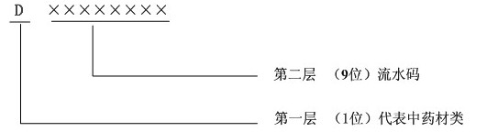
第一层1位，字母C，代表中西药类；
第二层9位，唯一的流水码。

界面式样
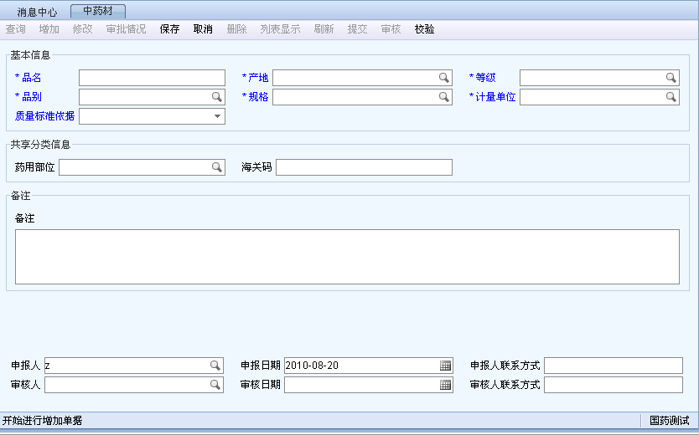

编码属性说明
- 唯一性的判断标准
以品名、产地、等级、品别、规格、最小包装单位作为唯一性的判断条件，以药用部位、大类（功效）、是否进出口、海关码、质量标准依据、备注作为辅助条件。
- 品名
品名录入规则： 中药材品名使用参考顺序为《中国药典》、地方药材标准、《中药大辞典》，若今后国家权威机构有改动，以新改动的正名为标准。除汉字及特殊符号外，其他字符在英文半角状态下录入。
对申报人的要求：品名严格按《中国药典》、地方药材标准、《中药大辞典》收载的品名填写。如果采用地方药材标准收载的品名，应把该品种的药材标准传真至审核人；
对审核人的要求：通过《中国药典》、地方药材标准、《中药大辞典》核实品名的正确性，申报参考地方药材标准的通过传真件审核。
- 产地
产地的录入规则：主数据中产地是选择项，用于区分同一品种多个产地。
对申报人的要求：选择正确的产地；
对审核人的要求：审核申报人填写的正确性。
中药材产地选择信息为：
编码 | 名称
001 | 北京
002 | 天津
003 | 河北
004 | 山西
005 | 内蒙古
006 | 辽宁
007 | 吉林
008 | 黑龙江
009 | 上海
010 | 江苏
011 | 浙江
012 | 安徽
013 | 福建
014 | 江西
015 | 山东
016 | 河南
017 | 湖北
018 | 湖南
019 | 广东
020 | 广西
021 | 海南
022 | 重庆
023 | 四川
024 | 贵州
025 | 云南
026 | 西藏
027 | 陕西
028 | 甘肃
029 | 青海
030 | 宁夏
031 | 新疆
032 | 台湾省
033 | 香港特别行政区
034 | 澳门特别行政区
035 | 印度尼西亚
036 | 马来西亚
037 | 越南
038 | 加拿大
039 | 美国
040 | 韩国
041 | 索马里
042 | 埃塞俄比亚
043 | 泰国
044 | 俄罗斯

- 等级
等级录入规则：主数据中等级是选择项；
根据中药材品种的普遍规律及个别品种特殊性，分别收载了两部分等级标志名称。
第一部分为药材商品等级普遍分类，即统货、一等、二等、特一等、特二等、等等。因各地及各个品种等级分类依据不同，本系统未对等级分类依据作严格限制，各用户可根据业务实际进行等级界定。
第二部分为个别品种等级分类，如冬虫夏草、三七等特殊品种，本系统均对其作单独等级分类。
对申报人的要求：正确选择所经营品种的等级。
对审核人的要求：根据具体品种，审核等级的正确性。
等级标志名称选择信息为：
编码 | 名称
001 | 统货
002 | 一等
003 | 二等
004 | 三等
005 | 四等
006 | 五等
007 | 六等
008 | 七等
009 | 八等
010 | 九等
011 | 特等
012 | 特一等
013 | 特二等
014 | 特三等
015 | 特四等
016 | 特五等
017 | 等外
018 | 青岛华钟等级
019 | 15G-30G
020 | 30G-50G
021 | 50G-70G
022 | 4200条
023 | 2600条
024 | 选货
025 | 选装
026 | 特选
027 | 天30
028 | 天40
029 | 地20
030 | 地30
031 | 地40
032 | 地50
033 | 良20
034 | 良30
035 | 良40
036 | 天20
037 | 良50
038 | 特级皇
039 | 特级皇中皇
040 | 2800条
041 | 3500条
042 | 3000条
043 | 20头
044 | 23头
045 | 30头
046 | 33头
047 | 40头
048 | 60头
049 | 80头
050 | 120头
051 | 160头
052 | 200头
053 | 剪口(统货)
054 | 剪口(一等)
055 | 筋条
056 | 无数头
057 | 1300条
058 | 2000条
059 | 2500条
060 | 3100条
061 | 3300条
062 | 70头
063 | 1800条
064 | 2900条
065 | 4000条
066 | 70头二等
067 | 3600条
068 | 无数条
069 | 2200条
070 | 3200条
071 | 2400条
072 | 400头
073 | 180粒/50g
074 | 280粒/50g
075 | 2700条
076 | 100g以上
077 | 300g以上
078 | 二三混等
079 | 250头
080 | 5000条
081 | 3800条
082 | 天80
083 | 天50
084 | 天15
085 | 天70
086 | 天30
087 | 天小枝
088 | 大尾
089 | 混等
- 品别与规格
品别、规格的录入规则：在主数据中品别、规格是选择项，
参考顺序是：《中国药典》、地方药材标准、《中药大辞典》、《76种中药材商品规格》、《中药材商品规格质量鉴别》。
对申报人的要求：首先要查找该品种有无“品别、规格”项，如有，选择正确的录入；如无，选择默认值“无”即可。
对审核人的要求：审核申报人填写的正确性。
中药材品别、规格选择信息为：
品名 | 规格 | 品别
八角茴香 | 无 | 八角茴香
八角茴香 | 无 | 角花八角
八角茴香 | 无 | 干枝八角
巴戟天 | 无 | 家种
巴戟天 | 无 | 野生
豆蔻 | 无 | 原豆蔻
豆蔻 | 无 | 印尼白蔻
金钱白花蛇 | 小条 | 金钱白花蛇
金钱白花蛇 | 中条 | 广西白花蛇
白前 | 无 | 柳叶白前
白前 | 无 | 芫花叶白前
白芍 | 白芍 | 无
白芍 | 杭白芍 | 无
百部 | 无 | 直立百合
百部 | 无 | 蔓生百合
百部 | 无 | 对叶百部
百合 | 无 | 龙牙百合
百合 | 无 | 苏百合
百合 | 无 | 川百合
苍术 | 无 | 茅苍术
苍术 | 无 | 北苍术
柴胡 | 无 | 北柴胡
柴胡 | 无 | 南柴胡
蟾酥 | 团酥 | 无
蟾酥 | 片酥 | 无
车前子 | 无 | 车前
车前子 | 无 | 平车前
陈皮 | 无 | 陈皮
陈皮 | 无 | 广陈皮
赤小豆 | 无 | 赤小豆
赤小豆 | 无 | 赤豆
虫白蜡 | 马牙蜡 | 无
虫白蜡 | 米心蜡 | 无
川贝母 | 无 | 炉贝
川贝母 | 无 | 青贝
川贝母 | 无 | 松贝
大黄 | 蛋片吉 | 西大黄
大黄 | 苏吉 | 西大黄
大黄 | 水根 | 西大黄
大黄 | 原大黄 | 西大黄
大黄 | 无 | 雅黄
大黄 | 无 | 南大黄
大枣 | 无 | 黑枣
大枣 | 无 | 红枣
玳瑁 | 原片 | 无
玳瑁 | 碎片 | 无
丹参 | 野生 | 丹参
丹参 | 家种 | 丹参
当归 | 全归 | 无
当归 | 归头 | 无
当归 | 归尾 | 无
党参 | 无 | 党参
党参 | 无 | 素花党参
党参 | 无 | 川党参
地黄 | 无 | 生地黄
地黄 | 无 | 鲜地黄
地龙 | 无 | 广地龙
地龙 | 无 | 沪地龙
豆蔻 | 无 | 原豆蔻
豆蔻 | 无 | 印尼白寇
独活 | 无 | 香独活
独活 | 无 | 川独活
独活 | 无 | 牛尾独活
莪术 | 无 | 广西莪术
莪术 | 无 | 温莪术
莪术 | 无 | 蓬莪术
番泻叶 | 特号叶 | 狭叶番泻叶
番泻叶 | 一号叶 | 狭叶番泻叶
番泻叶 | 二号叶 | 狭叶番泻叶
番泻叶 | 普通叶 | 狭叶番泻叶
番泻叶 | 特号叶 | 尖叶番泻叶
番泻叶 | 一号叶 | 尖叶番泻叶
番泻叶 | 二号叶 | 尖叶番泻叶
番泻叶 | 普通叶 | 尖叶番泻叶
防己 | 无 | 广防己
防己 | 无 | 粉防己
佛手 | 佛手 | 广佛手
佛手 | 佛手片 | 广佛手
佛手 | 无 | 川佛手
茯神 | 茯神块 | 无
茯神 | 茯神木 | 无
茯苓 | 无 | 茯苓个
茯苓 | 无 | 茯苓皮
茯苓 | 无 | 茯苓块
浮海石 | 无 | 浮海石（岩石）
浮海石 | 无 | 海浮石（虫骨）
附子 | 泥附子 | 无
附子 | 盐附子 | 无
附子 | 黑顺片 | 无
附子 | 白附片 | 无
干姜 | 无 | 干姜
干姜 | 无 | 干姜块
干姜 | 无 | 干姜片
甘草 | 节草 | 甘草
甘草 | 条草 | 甘草
甘草 | 毛草 | 甘草
甘草 | 疙瘩头 | 甘草
甘草 | 高含 | 甘草
甘草 | 无 | 胀果甘草
甘草 | 无 | 光果甘草
高丽红参 | 天字参20支 | 无
高丽红参 | 地字参20支 | 无
高丽红参 | 地字参30支 | 无
高丽红参 | 地字参40支 | 无
高丽红参 | 良字参20支 | 无
高丽红参 | 良字参30支 | 无
高丽红参 | 良字参40支 | 无
高丽红参 | 良字参50支 | 无
高丽红参 | 地字参15支 | 无
高丽红参 | 人字参 | 无
高丽红参 | 良字参15支 | 无
藁本 | 无 | 藁本
藁本 | 无 | 辽藁本
葛根 | 葛方 | 无
葛根 | 葛片 | 无
蛤蚧 | 特大号 | 无
蛤蚧 | 小号 | 无
蛤蚧 | 大号 | 无
蛤蚧 | 中号 | 无
骨碎补 | 骨碎补条 | 无
骨碎补 | 骨碎补片 | 无
瓜蒌子 | 无 | 栝楼
瓜蒌子 | 无 | 双边栝楼
广藿香 | 石牌香 | 无
广藿香 | 高要香 | 无
广藿香 | 海南香 | 无
海龙 | 30～50CM | 刁海龙
海龙 | 20～22CM | 拟海龙
海龙 | 10～30CM | 尖海龙
海马 | 大海马 | 线纹海马
海马 | 中海马 | 线纹海马
海马 | 无 | 刺海马
海马 | 无 | 三斑海马
海马 | 无 | 大海马
海马 | 无 | 小海马
海藻 | 无 | 大叶海藻
海藻 | 无 | 小叶海藻
何首乌 | 块 | 何首乌
何首乌 | 片 | 何首乌
红参 | 全须 | 普通红参
红参 | 无 | 普通红参
红参 | 小货普通红参 | 普通红参
红参 | 20支普通红参 | 普通红参
红参 | 32支普通红参 | 普通红参
红参 | 48支普通红参 | 普通红参
红参 | 64支普通红参 | 普通红参
红参 | 80支普通红参 | 普通红参
红参 | 16支边条红参 | 边条红参
红参 | 25支边条红参 | 边条红参
红参 | 35支边条红参 | 边条红参
红参 | 45支边条红参 | 边条红参
红参 | 55支边条红参 | 边条红参
红参 | 80支边条红参 | 边条红参
红参 | 小货边条红参 | 边条红参
红参 | 红直须 | 红参须
红参 | 红弯须 | 红参须
红参 | 红混须 | 红参须
红参须 | 低残 | 红参须
厚朴 | 筒朴 | 无
厚朴 | 根朴 | 无
厚朴 | 枝朴 | 无
胡椒 | 白胡椒 | 无
胡椒 | 黑胡椒 | 无
花椒 | 无 | 花椒
花椒 | 无 | 青椒
滑石 | 无 | 硬滑石
滑石 | 无 | 软滑石
黄精 | 无 | 鸡头黄精
黄精 | 无 | 姜形黄精
黄精 | 无 | 大黄精
黄连 | 无 | 味连
黄连 | 无 | 雅连
黄连 | 无 | 云连
黄芩 | 野生 | 无
黄芩 | 家种 | 无
姜黄 | 子姜 | 姜黄
姜黄 | 姜头 | 姜黄
姜黄 | 无 | 姜黄
芥子 | 无 | 白芥子
芥子 | 无 | 黄芥子
金银花 | 无 | 东银花
金银花 | 无 | 密银花
桔梗 | 无 | 南桔梗
桔梗 | 无 | 北桔梗
菊花 | 无 | 亳菊花
菊花 | 无 | 滁菊花
菊花 | 无 | 贡菊花
菊花 | 无 | 杭白菊
菊花 | 胎菊 | 杭白菊
橘红 | 无 | 毛橘红
橘红 | 无 | 光橘红
橘红 | 无 | 芸皮
昆布 | 无 | 海带
昆布 | 无 | 昆布
狼毒 | 无 | 狼毒
狼毒 | 无 | 广东狼毒
连翘 | 无 | 老翘
连翘 | 无 | 青翘
莲子 | 无 | 白莲子
莲子 | 无 | 红莲子
莲子 | 抽心 | 红莲子
灵芝 | 无 | 赤芝
灵芝 | 无 | 紫芝
灵芝 | 野生 | 赤芝
刘寄奴 | 无 | 广东刘寄奴
刘寄奴 | 无 | 北刘寄奴
刘寄奴 | 无 | 南刘寄奴
龙齿 | 无 | 白龙齿
龙齿 | 无 | 青龙齿
龙胆 | 无 | 龙胆
龙胆 | 无 | 坚龙胆
龙骨 | 无 | 五花龙骨
龙骨 | 无 | 土龙骨
龙眼肉 | 通心 | 无
芦荟 | 无 | 老芦荟
芦荟 | 无 | 新芦荟
鹿角 | 无 | 鹿角脱盘
鹿角 | 无 | 梅花鹿角
鹿角 | 无 | 马鹿角
鹿茸 | 初生茸 | 花鹿茸
鹿茸 | 花二杠 | 花鹿茸
鹿茸 | 花三岔 | 花鹿茸
鹿茸 | 再生茸 | 花鹿茸
鹿茸 | 砍茸 | 花鹿茸
鹿茸 | 东马鹿茸 | 马鹿茸
鹿茸 | 西马鹿茸 | 马鹿茸
鹿衔草 | 无 | 鹿衔草
鹿衔草 | 无 | 鹿蹄草
马勃 | 无 | 大马勃
马勃 | 无 | 脱皮马勃
马勃 | 无 | 紫色马勃
麦冬 | 无 | 浙麦冬
麦冬 | 无 | 川麦冬
牡丹皮 | 无 | 连丹
牡丹皮 | 无 | 粉丹
牡丹皮 | 无 | 凤丹
木通 | 无 | 木通
木通 | 无 | 三叶木通
木通 | 无 | 白木通
牵牛子 | 无 | 白丑
牵牛子 | 无 | 黑丑
羌活 | 蚕羌 | 羌活
羌活 | 竹节羌 | 羌活
羌活 | 条羌 | 宽叶羌活
羌活 | 大头羌 | 宽叶羌活
羌活 | 无 | 羌活
羌活 | 无 | 宽叶羌活
秦艽 | 无 | 大秦艽
秦艽 | 无 | 麻花艽
秦艽 | 无 | 小秦艽
秦皮 | 枝皮 | 无
秦皮 | 干皮 | 无
青皮 | 个青皮 | 无
青皮 | 四花青皮 | 无
人参 | 白干参 | 园参
人参 | 皮尾参 | 园参
人参 | 白混参 | 园参
人参 | 白直须 | 园参
人参 | 无 | 林下参
人参 | 全须生晒参 | 园参
人参 | 生晒参 | 园参
肉苁蓉 | 无 | 肉苁蓉
肉苁蓉 | 无 | 管花肉苁蓉
肉桂 | 油桂 | 无
肉桂 | 桂碎 | 无
肉桂 | 桂心 | 无
肉桂 | 官桂 | 无
肉桂 | 板桂 | 无
肉桂 | 桂碎 | 无
肉桂 | 桂通 | 无
肉桂 | 企边桂 | 无
乳香 | 无 | 乳香珠
乳香 | 无 | 原乳香
三七（大根） | 大根 | 无
三七(须根) | 须根 | 无
桑螵蛸 | 无 | 团螵蛸
桑螵蛸 | 无 | 长螵蛸
桑螵蛸 | 无 | 黑螵蛸
砂仁 | 无 | 阳春砂
砂仁 | 无 | 绿壳砂
砂仁 | 净砂 | 海南砂
砂仁 | 无 | 海南砂
山慈菇 | 无 | 毛慈菇
山慈菇 | 无 | 冰球子
山药 | 光山药 | 无
山药 | 毛山药 | 无
麝香 | 毛壳麝香 | 野麝
麝香 | 麝香仁 | 野麝
麝香 | 麝香仁 | 家麝
升麻 | 无 | 升麻
升麻 | 无 | 广升麻
石斛 | 无 | 黄草石斛
石斛 | 无 | 环草石斛
石斛 | 无 | 耳环石斛
石斛 | 无 | 金钗石斛
石斛 | 无 | 大黄草
石斛 | 无 | 有瓜石斛
石斛 | 无 | 鲜石斛
使君子 | 使君子 | 无
使君子 | 君子仁 | 无
柿蒂 | 京柿蒂 | 无
柿蒂 | 水柿蒂 | 无
丝瓜络 | 无 | 丝瓜络
丝瓜络 | 无 | 粤丝瓜络
桃仁 | 无 | 桃仁
桃仁 | 无 | 山桃仁
天麻 | 家种 | 无
天麻 | 野生 | 无
天麻 | 冬麻 | 无
天麻 | 春麻 | 无
天竺黄 | 无 | 广竹黄
天竺黄 | 无 | 洋竹黄
天竺黄 | 无 | 合成竹黄
葶苈子 | 无 | 南葶苈子
葶苈子 | 无 | 北葶苈子
土鳖虫 | 无 | 苏土鳖
土鳖虫 | 无 | 汉土鳖
威灵仙 | 无 | 铁灵仙
威灵仙 | 无 | 粉灵仙
乌药 | 台乌条 | 无
乌药 | 台乌片 | 无
吴茱萸 | 大粒 | 无
吴茱萸 | 小粒 | 无
蜈蚣 | 中号 | 无
蜈蚣 | 小号 | 无
蜈蚣 | 大号 | 无
蜈蚣 | 特大号 | 无
五倍子 | 肚倍 | 无
五倍子 | 角倍 | 无
西洋参 | 无 | 进口
西洋参 | 无 | 国产
西洋参 | 须 | 无
西洋参 | 分支 | 国产
西洋参 | 长枝 | 国产
西洋参 | 小泡粒 | 国产
西洋参 | 条参 | 国产
西洋参 | 短枝 | 国产
西洋参（长枝） | 长枝 | 进口
细辛 | 无 | 辽细辛
细辛 | 无 | 华细辛
香附 | 光香附 | 无
香附 | 香附片 | 无
香附 | 毛香附 | 无
香薷 | 无 | 香薷
香薷 | 无 | 江香薷
熊胆 | 原个熊胆 | 无
熊胆 | 熊胆粉 | 无
燕窝 | 毛燕窝 | 无
燕窝 | 燕边 | 无
燕窝 | 燕碎 | 无
燕窝 | 燕丝 | 无
燕窝 | 燕球 | 无
燕窝 | 白燕窝 | 无
燕窝 | 血燕窝 | 无
茵陈 | 无 | 茵陈蒿
茵陈 | 无 | 绵茵陈
郁金 | 无 | 桂郁金
郁金 | 无 | 温郁金
郁金 | 无 | 绿丝郁金
郁金 | 无 | 黄丝郁金
郁李仁 | 无 | 小李仁
郁李仁 | 无 | 大李仁
远志 | 志筒 | 无
远志 | 志肉 | 无
泽泻 | 无 | 建泽泻
泽泻 | 无 | 川泽泻
泽泻 | 片 | 川泽泻
泽泻 | 片 | 建泽泻
赭石 | 无 | 铜鼓赭石
赭石 | 无 | 马尾赭石
浙贝母 | 大贝 | 无
浙贝母 | 珠贝 | 无
浙贝母 | 浙贝片 | 无
珍珠 | 小小粒玉身 | 天然
珍珠 | 小粒玉身 | 天然
珍珠 | 无 | 天然
知母 | 毛知母 | 无
知母 | 知母肉 | 无
重楼 | 无 | 云南重楼
重楼 | 无 | 七叶一枝花
猪苓 | 川猪苓 | 无
猪苓 | 云猪苓 | 无
紫草 | 无 | 软紫草
紫草 | 无 | 硬紫草
紫草 | 无 | 滇紫草
- 最小包装单位
计量单位的录入规则：在主数据中计量单位是选择项，主要区别同一品种的不同计量单位，如蛇类药材可分别按千克、条进行计量。
对申报人的要求： 选择正确的计量单位。
对审核人的要求：审核申报人填写的正确性。
计量单位选择信息为：
编码 | 名称
001 | kg
002 | 对
003 | 条
004 | 个

- 药用部位
药用部位录入规则：在主数据中药用部位是选择项。
对审核人的要求：选择正确的药用部位。
药用部位选择信息为：
编码 | 类别（中药材）
001 | 根及根茎类
002 | 果实种子类
003 | 全草类
004 | 花叶类
005 | 皮类
006 | 藤木类
007 | 动物类
008 | 矿物类
009 | 树脂类
010 | 菌藻类
011 | 其它类
- 海关码
系统中海关码默认值为“无”。
对申报人的要求：按《中华人民共和国海关进出口税则》录入，没有或不知道的选“无”。
对审核人的要求：根据《中华人民共和国海关进出口税则》审核申报人员录入的正确性。

- 质量标准依据
质量标准依据录入规则：在系统中选择录入。
对申报人的要求：正确选择质量标准依据，如果选择地方药材标准，把该品种的地方药材标准复印件传真给审核人员。
对审核人的要求：审核申报人质量标准依据选择的正确性
质量标准依据选择信息为：
编码 | 名称
001 | 中国药典
002 | 地方药材标准
003 | 中药大辞典

中药饮片编码

编码规则
中药饮片编码分两层，共十位，通过编码能够标示中药饮片的唯一性，其编码构成如下：
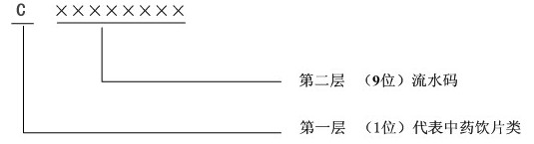
第一层1位，字母C，代表中药饮片；
第二层9位，唯一的流水码。

界面式样
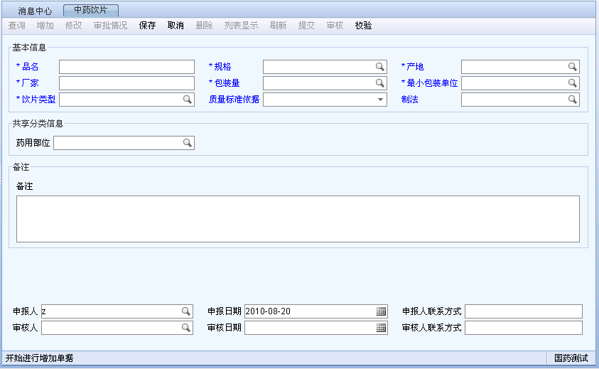

编码属性说明
- 唯一性的判断标准
以品名、规格、产地、厂家、包装量、最小包装单位、饮片类型作为唯一性的判断条件，正确性属性包括：质量标准依据、制法。

- 品名
品名录入规则： 中药饮片品名使用参考顺序为《中国药典》、地方中药饮片炮制规范。若今后国家权威机构有改动，以新改动的正名为标准。除汉字及特殊符号外，其他字符在英文半角状态下录入。
对申报人的要求：品名严格按《中国药典》、地方中药饮片炮制规范收载的品名填写。如果采用地方中药饮片炮制规范收载的品名，应把该品种的饮片炮制规范传真至审核人；
对审核人的要求：通过《中国药典》核实品名的正确性，申报参考地方中药饮片炮制规范的通过传真件审核。
- 规格
规格录入规则：在主数据中规格是选择项，用于区分同一品种各地不同习惯规格，如顺片、块片、段、丝等。
对申报人的要求：选择正确的规格。
对审核人的要求：审核申报人填写的正确性。
中药饮片规格选择信息为：
编码 | 名称
001 | 薄片
002 | 厚片
003 | 块片
004 | 顺片
005 | 碎片
006 | 斜片
007 | 刨片
008 | 片
009 | 蜡片
010 | 血片
011 | 沙片
012 | 须
013 | 段
014 | 个
015 | 块
016 | 丝
017 | 碎块
018 | 粗粉
019 | 微粉
020 | 细粉
021 | 中粉
022 | 液体
023 | 颗粒
024 | 长枝
025 | 大长枝
026 | 短枝
027 | 大圆粒
028 | 小圆粒
029 | 小原枝
030 | 小枝
031 | 小枝泡
032 | 原粒
033 | 枝
034 | 中枝
- 产地
产地录入规则：在主数据中产地是选择项，指加工前原药材的产地或国别，此代码用于区分同一品种多个产地。
对申报人的要求：选择正确的产地；
对审核人的要求：审核申报人填写的正确性。
中药饮片产地选择信息为：
编码 | 名称
001 | 北京
002 | 天津
003 | 河北
004 | 山西
005 | 内蒙古
006 | 辽宁
007 | 吉林
008 | 黑龙江
009 | 上海
010 | 江苏
011 | 浙江
012 | 安徽
013 | 福建
014 | 江西
015 | 山东
016 | 河南
017 | 湖北
018 | 湖南
019 | 广东
020 | 广西
021 | 海南
022 | 重庆
023 | 四川
024 | 贵州
025 | 云南
026 | 西藏
027 | 陕西
028 | 甘肃
029 | 青海
030 | 宁夏
031 | 新疆
032 | 台湾省
033 | 香港特别行政区
034 | 澳门特别行政区
035 | 印度尼西亚
036 | 马来西亚
037 | 越南
038 | 加拿大
039 | 美国
040 | 韩国
041 | 索马里
042 | 埃塞俄比亚
043 | 泰国
044 | 俄罗斯

- 厂家
厂家录入规则：按照中药饮片包装所示的生产企业名称填写，除汉字及特殊符号外，其他字符在英文半角状态下录入。
对申报人的要求：录入正确的生产企业名称。
对审核人的要求：审核申报人填写的正确性。
- 包装量
包装量的录入规则：除汉字及特殊符号外，其他字符在英文半角状态下录入。。
对申报人的要求：正确填写包装量。
对审核人的要求：审核申报人填写包装量的正确性。
- 最小包装单位
最小包装单位录入规则：在主数据中记量单位是选择项，用于区别同一品种的不同计量单位，如冬虫夏草等中药饮片可分别按kg、袋、盒进行计量。
对申报人的要求： 选择正确的计量单位。
对审核人的要求：审核申报人填写的正确性。
计量单位选择信息为：
编码 | 名称
001 | Kg
002 | 对
003 | 条
004 | 盒
005 | 瓶
006 | 袋
- 饮片类型
饮片类型录入规则：在系统中选择录入。用于区分同一品种的不同商品类型，如普通（传统饮片）、优质（精制饮片）、精品饮片、配方颗粒等。
对申报人的要求：正确选择饮片类型。
对审核人的要求：审核申报人选择的正确性。
饮片类型选择信息为：
编码 | 类别
001 | 普通（传统饮片）
002 | 优质（精制饮片）
003 | 配方颗粒
004 | 精品饮片
- 质量标准依据
质量标准依据录入规则：在主数据中质量标准依据是选择项。
对申报人的要求：正确选择质量标准依据。
对审核人的要求：审核申报人质量标准依据的正确性。
质量标准依据选择信息为：
编码 | 名称
001 | 中国药典
002 | 地方中药饮片炮制规范
003 | 中药配方颗粒
- 制法
制法录入规则：在主数据中制法是选择项，用于区分同一饮片多个炮制方法。
对申报人的要求：选择正确的制法。
对审核人的要求：审核申报人填写的正确性。
制法选择信息为：
编码 | 类别
001 | 净制
002 | 切制
003 | 破碎
004 | 粉碎
005 | 炒黄
006 | 炒焦
007 | 炒炭
008 | 麸炒
009 | 米炒
010 | 砂炒
011 | 土炒
012 | 蛤粉炒
013 | 滑石粉炒
014 | 酒炙
015 | 醋炙
016 | 蜜炙
017 | 盐炙
018 | 姜炙
019 | 油炙
020 | 明煅
021 | 煅炭
022 | 煅淬
023 | 蒸法
024 | 煮法
025 | 炖法
026 | 煨法
027 | 燀法
028 | 发酵法
029 | 发芽法
030 | 制霜法
031 | 水飞法
032 | 提取
033 | 复制法
034 | 其它制法

- 药用部位
药用部位录入规则：在主数据中药用部位是选择项。
对审核人的要求：选择正确的药用部位。
药用部位选择信息为：
编码 | 类别（中药材）
001 | 根及根茎类
002 | 果实种子类
003 | 全草类
004 | 花叶类
005 | 皮类
006 | 藤木类
007 | 动物类
008 | 矿物类
009 | 树脂类
010 | 菌藻类
011 | 其它类

化学试剂类编码

编码规则
化学试剂类编码分两层，共十位，通过编码能够标示原料和试剂的唯一性，其编码构成如下：
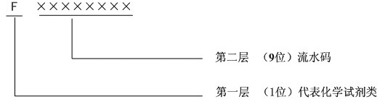
第一层1位，字母E，代表化学试剂类；
第二层9位，唯一的流水码。

界面式样
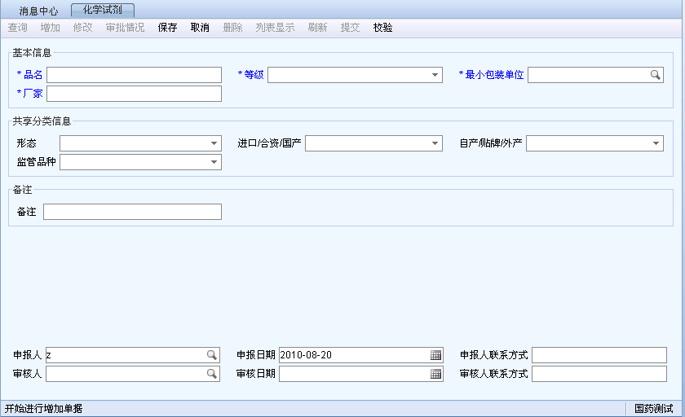

编码属性说明
- 唯一性的判断标准
以品名、等级、最小包装单位、厂家作为编码唯一性的判断条件。
- 其他属性
化学试剂的其他分类属性的填写参照西药类编码的填写方式。

生物制品类编码

编码规则
生物制品类编码分两层，共十位，通过编码能够标示生物制品类的唯一性，其编码构成如下：
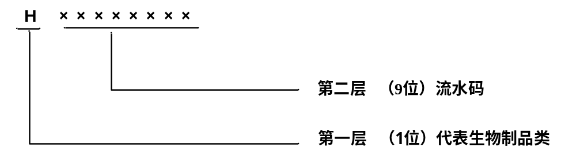
第一层1位，字母H，代表生物制品类；
第二层9位，唯一的流水码。
根据品名、最小包装单位、规格、厂商来编制。

界面式样
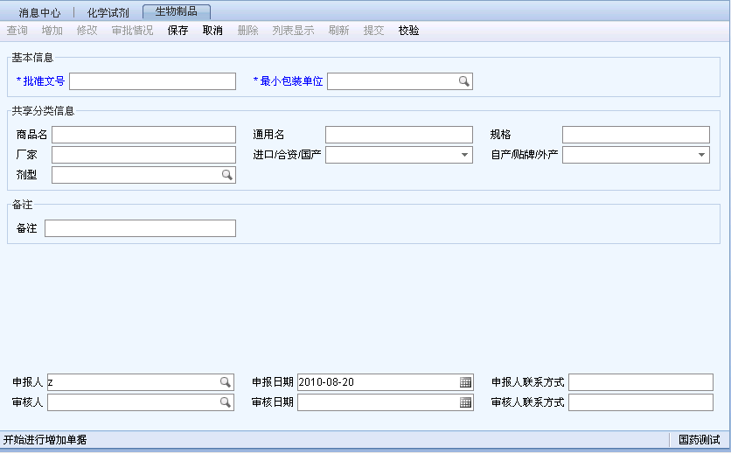

编码属性说明
- 唯一性的判断标准
以批准文号和最小包装单位作为编码唯一性的判断条件。
- 其他属性
生物制品的其他分类属性的填写参照西药类编码的填写方式。

仪器设备编码

编码规则
仪器设备类编码分两层，共十位，通过编码能够标示医疗器械的唯一性，其编码构成如下：
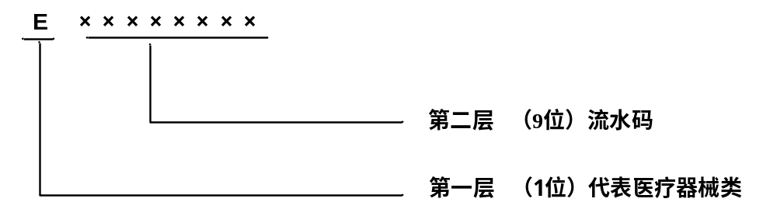
第一层1位，字母E，代表仪器设备器具类；
第二层9位，唯一的流水码

界面式样
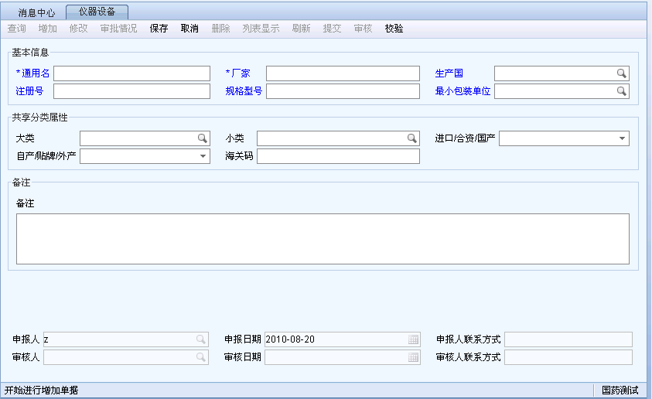

编码属性说明
- 基本信息
由唯一性和正确性属性两部分属性组成，其中：
唯一性由通用名、厂家组成；
正确性属性包括：生产国、注册号、规格型号、最小包装单位。
- 品名
按器械外包装上的商品名填写。
- 规格型号
用于区分相同产品的不同规格型号。
- 注册号
填写形式为A(食)药监械(B)字C第DEF号，如：国(食)药监械(准)字2004第3650052号。
A为注册审批部门所在地的简称。境内第三类医疗器械、境外医疗器械以及台湾、香港、澳门地区的医疗器械为“国”字；境内第二类医疗器械为注册审批部门所在的省、自治区、直辖市简称，如“沪”字；境内第一类医疗器械为注册审批部门所在的省、自治区、直辖市简称加所在设区的市级行政区域的简称(无相应设区的市级行政区域时，仅为省、自治区、直辖市的简称)。
B为注册形式(准、进、许)。“准”字适用于境内医疗器械；“进”字适用于境外医疗器械；“许”字适用于台湾、香港、澳门地区的医疗器械。
C为批准注册年份，为四位数字。
D为产品管理类别，数字1代表I类，数字数字2。
代表II类，数字3代表III类。为一位数字，且只能为数字1,2,3。
E为产品品种编码。为四位数字。
F为注册流水号。为两位数字。
- 基本单位
填写产品的最小销售单位。
- 厂商的填写：
填写产品的生产厂商信息。
- 其他属性
仪器设备器具的其他分类属性的填写参照西药类编码的填写方式。

食品类编码

编码规则
食品类编码分两层，共十位，通过编码能够标示食品的唯一性，其编码构成如下：
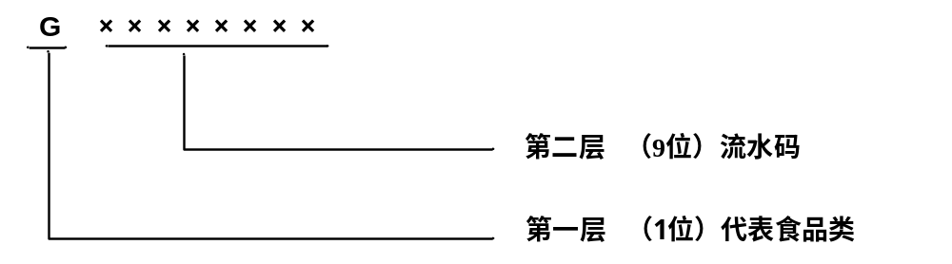
第一层1位，字母G，代表食品类；
第二层9位，唯一的流水码。

界面式样
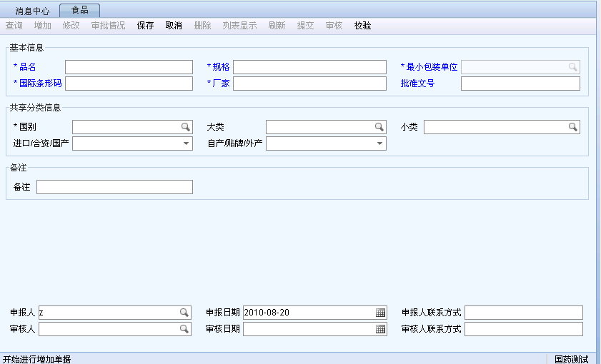

编码属性说明
- 唯一性的判断标准
以品名、规格、最小包装单位、批准文号、厂家作为唯一性的判断条件。
- 小类标志码
食品分类详见下表：
大类 | 小类
保健食品 | 抗感染用保健食品
保健食品 | 感冒用保健食品
保健食品 | 解热镇痛消炎保健食品
保健食品 | 心脑血管用保健食品
保健食品 | 呼吸系统用保健食品
保健食品 | 消化系统用保健食品
保健食品 | 神经系统用保健食品
保健食品 | 内分泌系统用保健食品
保健食品 | 泌尿生殖系统用保健食品
保健食品 | 抗过敏及抗眩晕保健食品
保健食品 | 肝胆用保健食品
保健食品 | 骨伤科用保健食品
保健食品 | 五官科用保健食品
保健食品 | 儿童用保健食品
保健食品 | 妇科用保健食品
保健食品 | 外用保健食品
保健食品 | 清热解毒用保健食品
保健食品 | 维生素矿物质保健食品
保健食品 | 滋补养颜补血保健食品
保健食品 | 其它疗效用保健食品
便利食品 | 粮食佐餐调味食品
便利食品 | 糖果休闲类食品
便利食品 | 饮料冲调类食品
便利食品 | 烟酒类
便利食品 | 果蔬冷冻类食品
便利食品 | 婴童食品
便利食品 | 其他便利食品

- 其他属性
食品类的其他分类属性的填写参照西药类编码的填写方式。

保健品类编码

编码规则
保健品类编码分两层，共十位，通过编码能够标示保健品的唯一性，其编码构成如下：
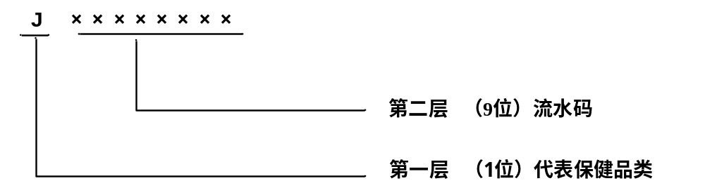
第一层1位，字母J，代表保健品类；
第二层9位，唯一的流水码。

界面式样
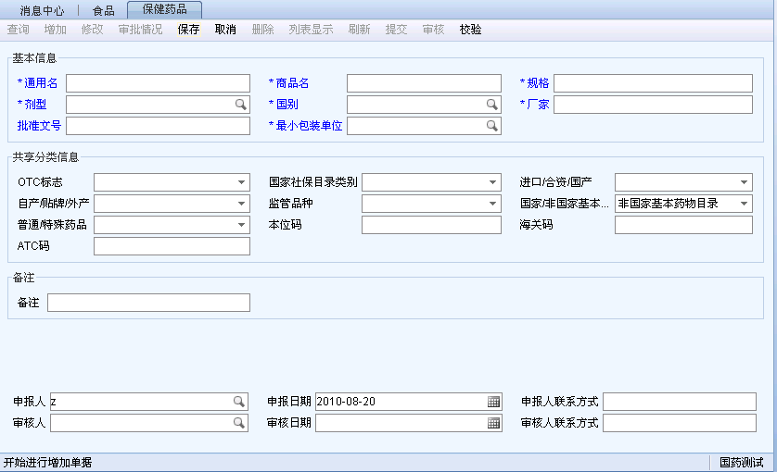

编码属性说明
- 唯一性的判断标准
唯一性由通用名、商品名、规格、剂型、国别、厂家、最小包装单位组成；
正确性属性包括：批准文号
- 其他属性
保健品的其他分类属性的填写参照食品类编码的填写方式。

日用品类编码

编码规则
日用品类编码分两层，共十位，通过编码能够标示日用品的唯一性，其编码构成如下：
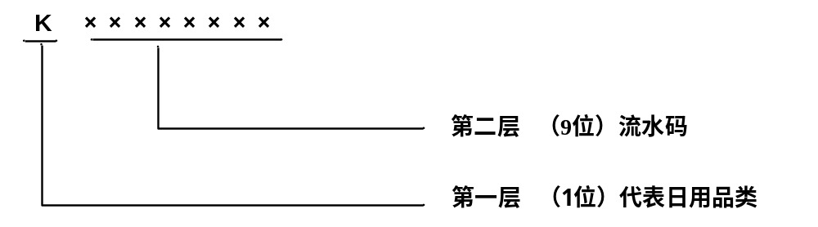
第一层1位，字母K代表日用品类；
第二层9位，唯一的流水码。
根据品名、规格、基本单位、厂商来编制。

界面式样
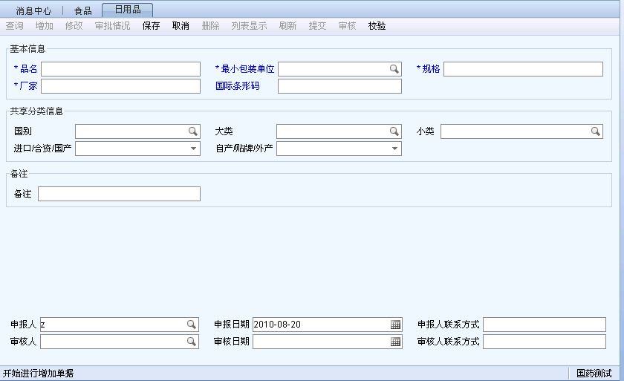

编码属性说明
- 唯一性的判断标准
唯一性由品名、最小包装单位、规格、厂家组成；
正确性属性包括：国际条形码。
- 小类标志码
日用品分类详见国药总信【2004】312号，附录十七：日用品分类。
- 其他属性
日用品的其他分类属性的填写参照食品类编码的填写方式。

化妆品类编码

编码规则
化妆品类编码分两层，共十位，通过编码能够标示化妆品的唯一性，其编码构成如下：
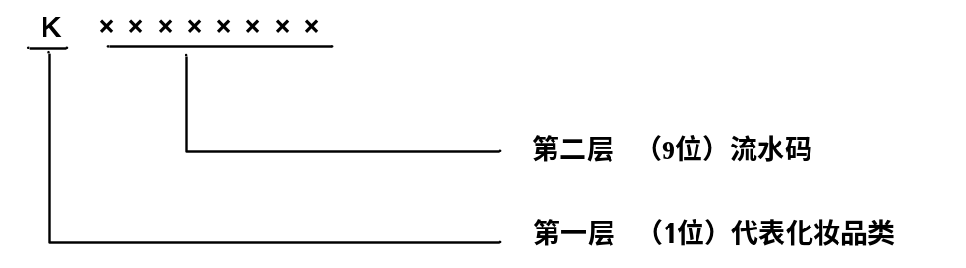
第一层1位，字母K代表化妆品类；
第二层9位，唯一的流水码。

界面式样
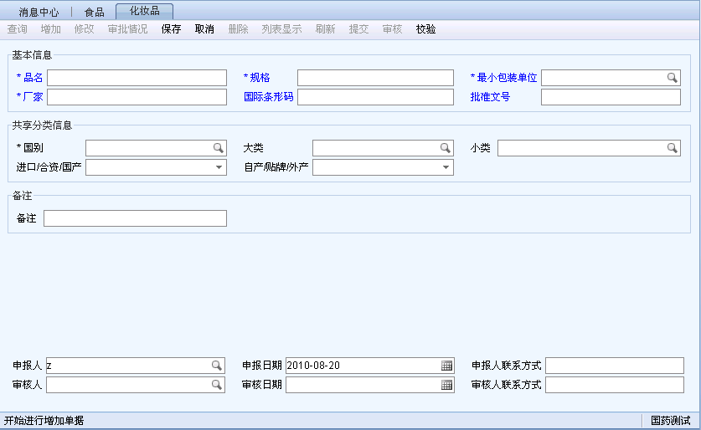

编码属性说明
- 唯一性的判断标准
唯一性属性包括：品名、规格、最小包装单位、厂家组成；
正确性属性包括：国际条形码、批准文号；
- 共享分类信息
由集团属性、药监局属性和其他属性组成，其中：
集团属性包括：国别、大类、小类、进口/合资/国产、自产/贴牌/外产；
药监局属性暂无；
其他属性暂无。
- 运营信息：
各公司运营特性，作为扩展属性。

辅料类编码

编码规则
辅料类编码分两层，共十位，通过编码能够标示辅料的唯一性，其编码构成如下：
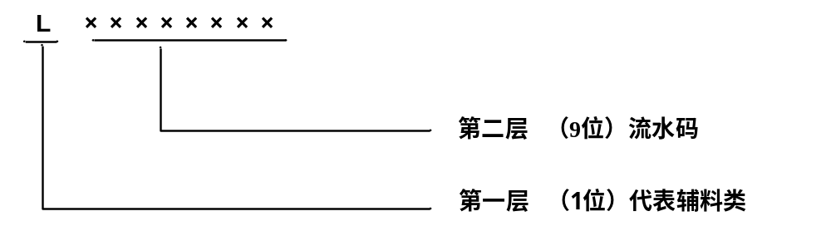
第一层1位，字母L，代表辅料类；
第二层9位，唯一的流水码。

界面式样
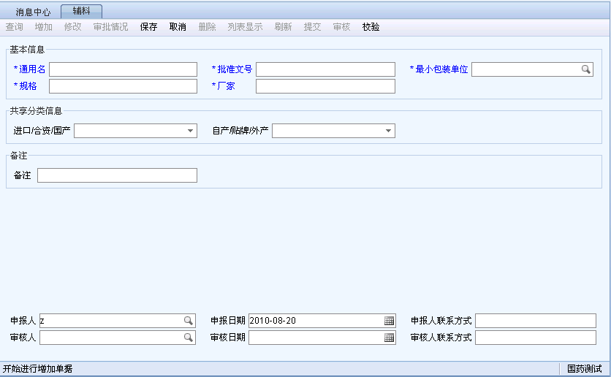

编码属性说明
- 唯一性的判断标准
以通用名、批准文号、最小包装单位、规格、厂家作为唯一性的判断条件。
- 其他属性
进口/合资/国产、自产/贴牌/外产。

包材类编码

编码规则
包材类编码分两层，共十位，通过编码能够标示包材的唯一性，其编码构成如下：
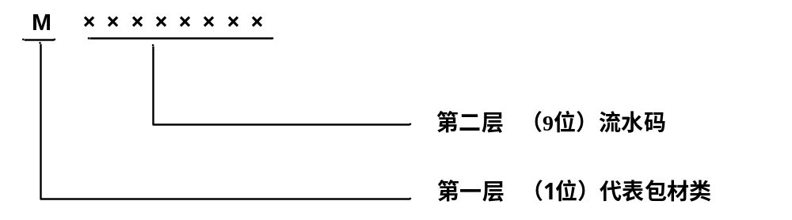
第一层1位，字母M，代表包材类；
第二层9位，唯一的流水码。

界面式样
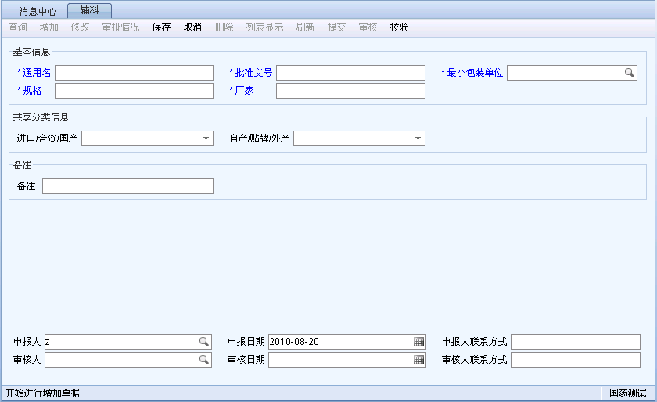

编码属性说明
- 唯一性的判断标准
以通用名、批准文号号、最小包装单位、规格、厂家作为唯一性判断条件。
- 其他属性
进口/合资/国产、自产/贴牌/外产。

其他类编码

编码规则
其他类编码分两层，共十位，通过编码能够标示其他货品的唯一性，其编码构成如下：
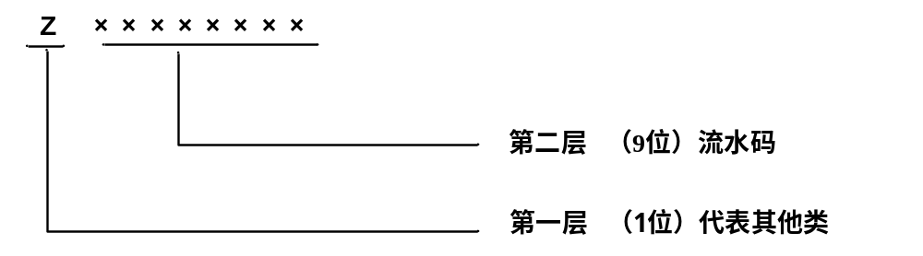
第一层1位，字母Z代表其他类；
第二层9位，唯一的流水码。

界面式样
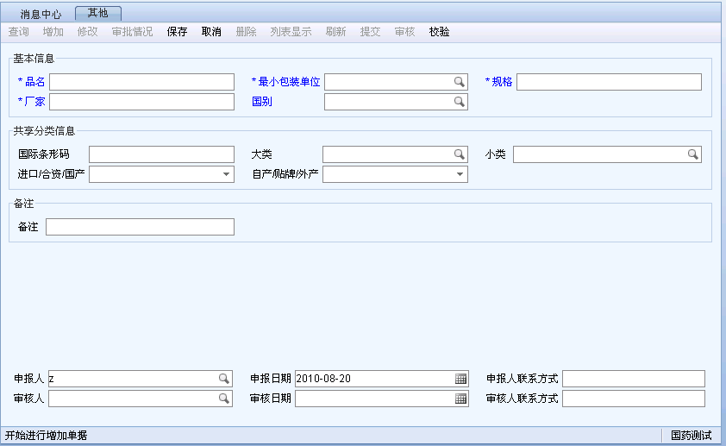

编码属性说明
- 唯一性的判断标准
以品名、最小包装单位、规格、厂家作为唯一性判断条件。
- 其他属性
由集团属性、药监局属性和其他属性组成，其中：
集团属性包括：国际条形码、大类、小类、进口/合资/国产、自产/贴牌/外产；
- 运营信息：
各公司运营特性，作为扩展属性。

客商编码细则

编码规则
客商编码包括客户、供应商及生产厂商的编码为两层，共十位，通过编码能够标示唯一性，其编码构成如下：
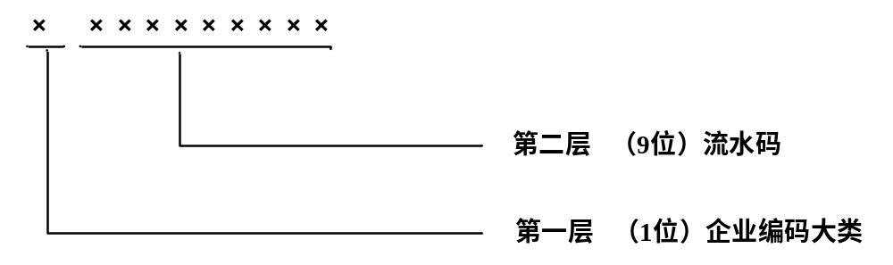
第一层：1位，代表企业大类；
第二层：9位，唯一的流水码。
遵循唯一性的原则，在同一企业编码大类中按照流水方式编制。

客商编码大类
序号 | 大类 | 代码 | 说明
1 | 生产商 | A | 依据企业名称、地址、许可证号、所属行政区域来编制
2 | 医院 | B | 依据企业名称、地址、许可证号、所属行政区域来编制
3 | 经销商 | C | 依据企业名称、地址、许可证号、所属行政区域来编制
4 | 药店 | D | 依据企业名称、地址、许可证号、所属行政区域来编制  注：该大类包含连锁药房
5 | 个人 | E | 依据个人名称、身份证号、地址、所属行政区域来编制
6 | 其他单位 | Z | 依据企业名称、地址、许可证号、所属行政区域来编制  以上大类中所未包含的企业

生产商编码

编码规则
生产商编码分两层，共十位，通过编码能够标示生产商的唯一性，其编码构成如下：
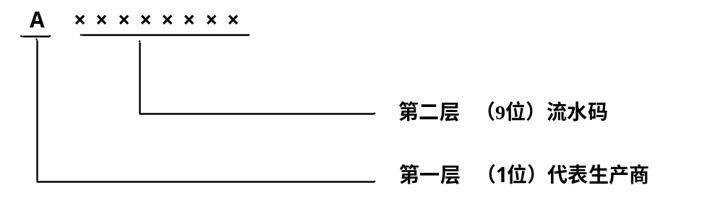
第一层1位，字母A，代表生产商类；
第二层9位，唯一的流水码。

界面式样
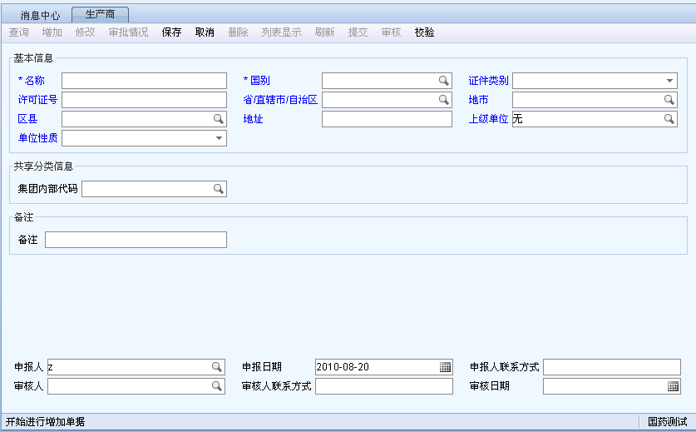

编码属性说明
- 唯一性的判断标准
以企业名称、国别作为编码唯一性的主要判断条件。正确性属性包括：证件类型、许可证号（进口企业填“无”）、省/直辖市/自治区（进口企业软件自动默认“无”）、地市（进口企业软件自动默认“无”）、区县（进口企业软件自动默认“无”）、地址（进口企业软件自动默认“无”）、上级单位、单位性质。
- 单位性质
1：股份制企业； 2：有限责任公司（包括民营企业）；
3：中外合资企业； 4：外商独资企业；
5：境外企业； 6：个人。
- 其他属性
集团内部代码

医院编码

编码规则
医院编码分两层，共十位，通过编码能够标示医院的唯一性，其编码构成如下：
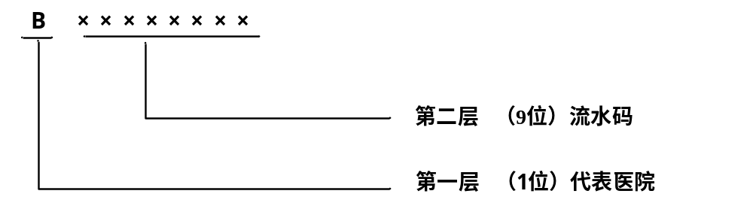
第一层1位，字母B，代表医院类；
第二层9位，唯一的流水码。

界面式样
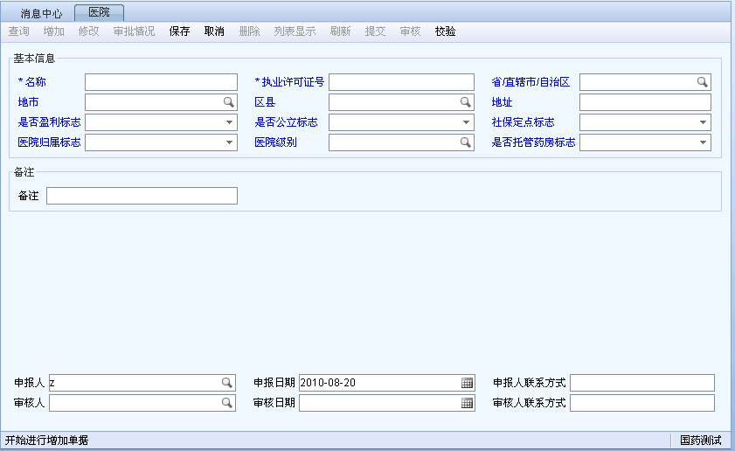

编码属性说明
- 唯一性的判断标准
唯一性由名称、执业许可证号组成。
正确性属性包括：省/直辖市/自治区、地市、区县、地址、是否盈利、是否公立、是否社保定点、医院归属、医院级别、是否托管药房医院。
- 是否医院标志
1：医院客户； 2：非医院客户。
- 是否托管药房标志
1：托管药房医院； 2：非托管药房医院。
- 是否盈利标志
1：盈利医院； 2：非盈利医院。
- 是否公立标志
1：公立医院； 2：非公立医院。
- 是否社保定点标志
1：社保定点医院； 2：非社保定点医院。
- 医院归属标志
10：部队医院； 11：总后医院； 12：军区医院；
20：部属医院；
30：地方医院； 31：省属医院； 32：市属医院； 33：区属医院； 34：郊县医院；
35：学院医院； 36：厂矿医院； 37：其他医院。
- 其他属性
医院其他分类属性填写参照生产商编码方式。

经销商编码

编码规则
经销商编码分两层，共十位，通过编码能够标示经销商的唯一性，其编码构成如下：
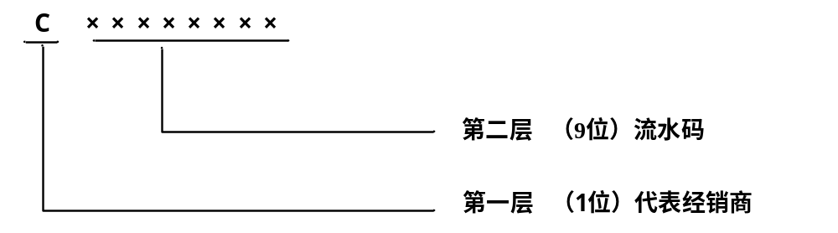
第一层1位，字母C，代表经销商类；
第二层9位，唯一的流水码。

界面式样
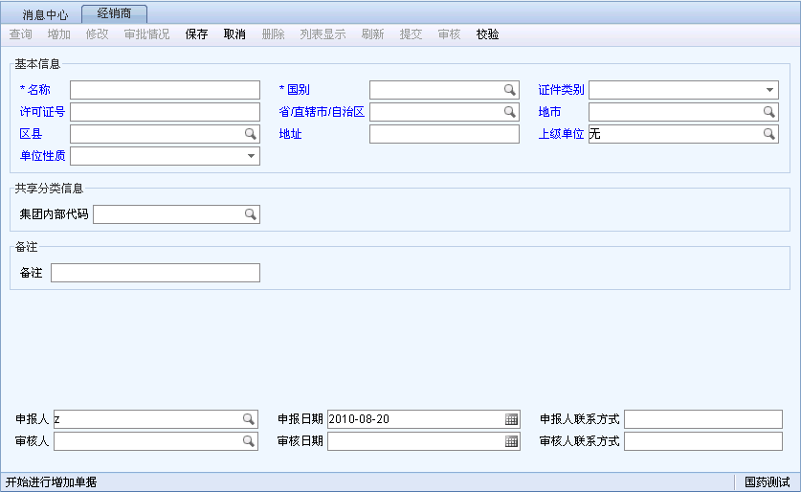

编码属性说明
- 唯一性的判断标准：
以企业名称、国别作为编码唯一性的主要判断条件。正确性属性包括：证件类型、许可证号（进口企业填“无”）、省/直辖市/自治区（进口企业软件自动默认“无”）、地市（进口企业软件自动默认“无”）、区县（进口企业软件自动默认“无”）、地址（进口企业软件自动默认“无”）、上级单位、单位性质。
。
- 其他属性
经销商其他分类属性填写参照生产商编码方式。

药店编码

编码规则
药店编码包含连锁药房，药店编码分两层，共十位，通过编码能够标示药店的唯一性，其编码构成如下：
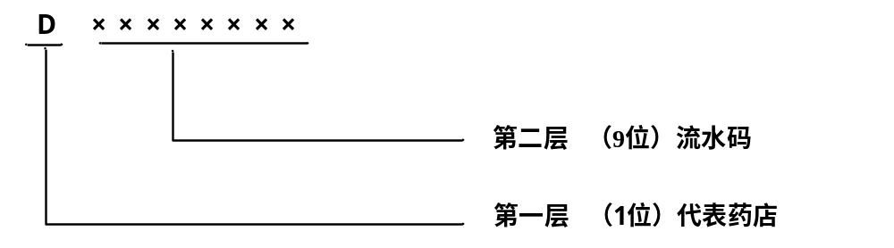
第一层1位，字母D，代表药店类；
第二层9位，唯一的流水码。

界面式样
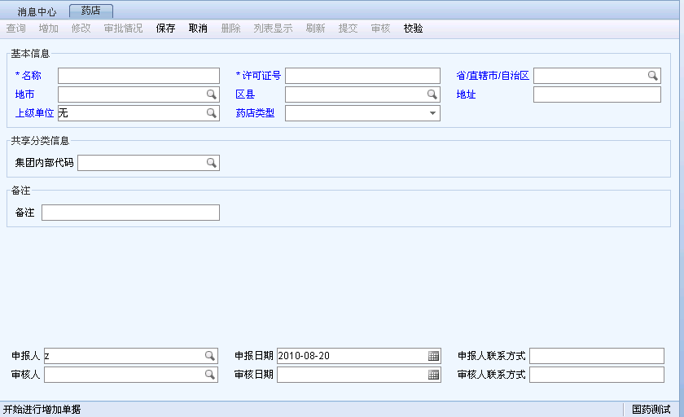

编码属性说明
- 唯一性的判断标准：
唯一性由名称、许可证号组成；
正确性属性包括：省/直辖市/自治区、地市、区县、地址、上级单位、药店类型。
- 是否药店
1：药店； 2：非药店。
- 社保定点类型
1：社保定点药店； 2：非社保定点药店。
- OTC类型
1：OTC药店； 2：非OTC药店。
- 连锁类型
1：一般药店； 2：连锁药店。
- 其他属性
药店其他分类属性填写参照生产商编码方式。

个人（客商）编码

编码规则
编码分两层，共十位，通过编码能够标示个人（客商）的唯一性，其编码构成如下：
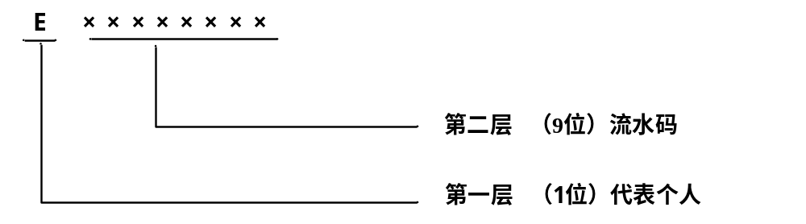
第一层1位，字母E，代表个人类；
第二层9位，唯一的流水码。

界面式样
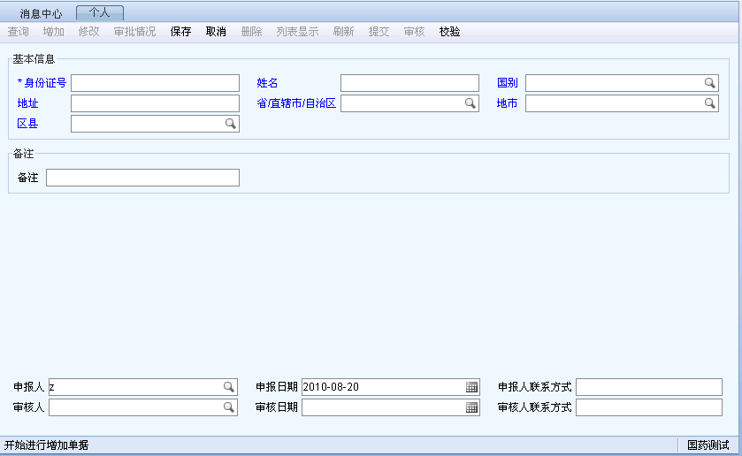

编码属性说明
- 唯一性的判断标准：
唯一性是身份证号；
正确性属性包括：姓名、国别、省/直辖市/自治区、地市、区县、地址。
- 其他属性
个人（客商）其他分类属性填写参照生产商编码方式。

其他单位编码

编码规则
其他单位编码分两层，共十位，通过编码能够标示其他单位的唯一性，其编码构成如下：
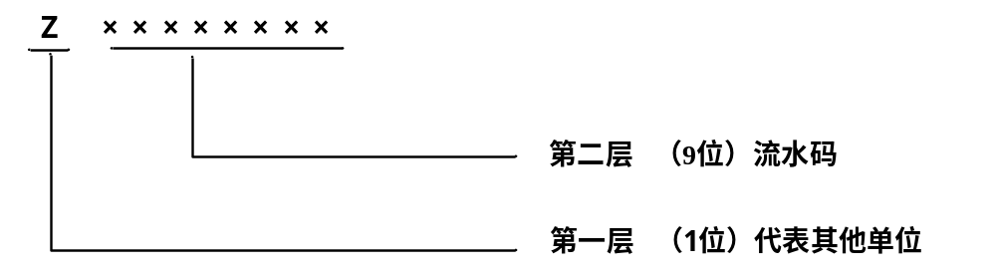
第一层1位，字母Z，代表其他单位类；
第二层9位，唯一的流水码。

界面式样
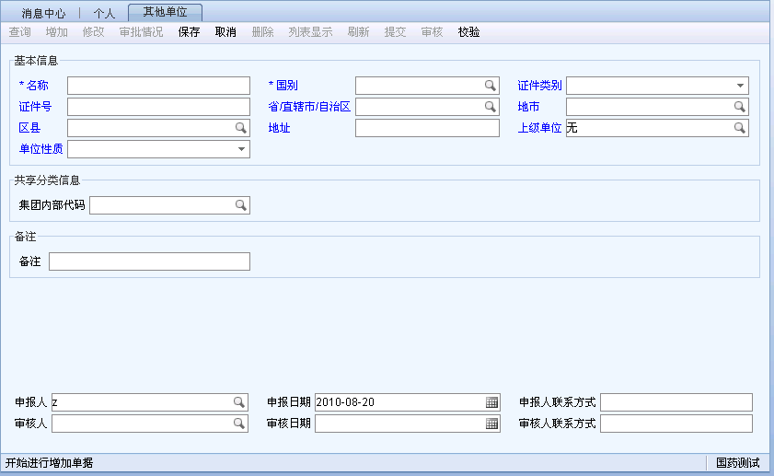

编码属性说明
- 唯一性的判断标准：
唯一性由企业名称、国别组成；
正确性属性包括：证件类别、证件号、省/直辖市/自治区、地市、区县、地址、上级单位、单位性质。
- 其他属性
其他单位客商的其他分类属性填写参照生产商编码方式。

组织机构编码管理规范

编码规则
本方案中的组织机构，主要包括集团下属法人单位以及各级法人单位的部门机构等数据。
集团下属单位众多，具有层级和业务板块分类的特点，本方案制定组织机构编码规则如下：
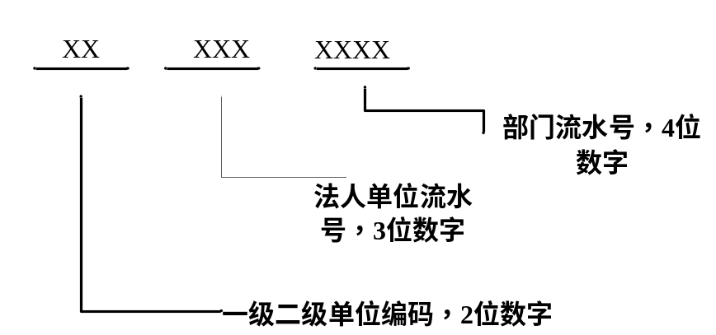
第一层2位，代表一级、二级单位编码；
第二层3位，代表法人单位唯一的流水码；
第三层4位，代表部门唯一的流水码。
部门级别的机构编码，由前面5位法人单位编码加上4位流水号组成，如XX股份有限公司的财务部，编码为：010000001

界面式样
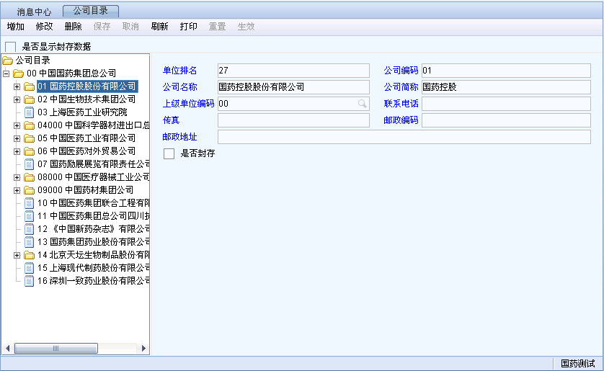

编码属性说明
- 法人单位编码
法人单位编码为3为唯一流水码，从000到ZZZ，其中“I”、“O”弃用，避免混淆。
- 名称
组织机构全称。
- 简称
组织机构名称缩写。
- 上级单位编码
下级组织机构的上级单位的编码，其中总公司的上级单位为空。
- 邮政编码
街道门牌所在邮政编码。
- 联系电话
按照（区号）- 电话号码 - 分机的格式填写组织机构的联系电话。
- 传真
按照（区号）- 电话号码 – 分机的格式填写组织机构的传真。

人员编码管理规范

编码规则
本方案制定人员编码规则如下：
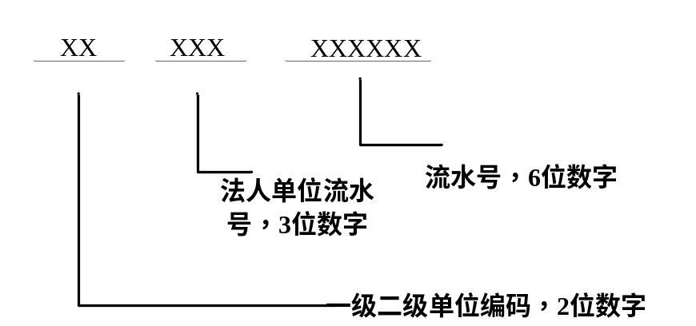

第一层2位，代表一级、二级单位编码；
第二层3位，代表法人单位唯一的流水码；
第三层6位，唯一的流水码。
在本方案中对该编号的编码规则说明：
- 以两位一级单位编码加上法人单位流水号再加上无含义的6位流水号来组成；
- 保持在全集团范围内唯一、固定不变；
- 二级单位内部调动时，由二级单位编码机构修改其从属单位属性，并发布；
- 跨二级单位调动时，由新单位的二级编码机构向一级编码机构申请变更；
- 流水号执行强制模式，即先申请先分配号，各法人单位的人员流水号不需要连号。

界面式样

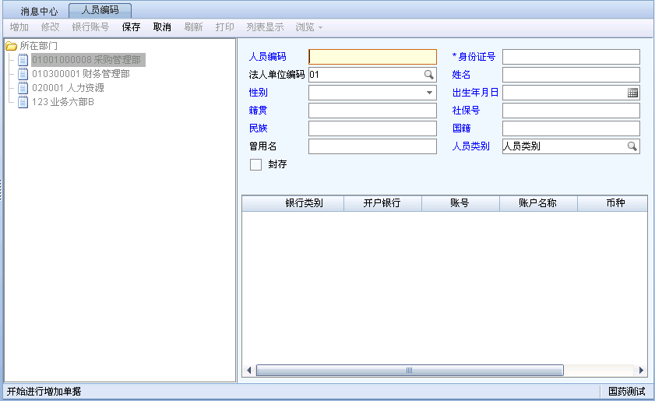

编码属性说明
- 法人单位编码
法人单位编码为3为唯一流水码，从000到ZZZ，其中“I”、“O”弃用，避免混淆。
- 唯一流水码
编码范围000001到999999，每个组织机构可以容纳999999人。
- 其他属性
序号 | 名称 | 说明
1 | 编码 | 唯一性判断标准，不可修改
2 | 姓名
3 | 证件名称 | 身份证、护照等
4 | 证件号码
5 | 发证机关
6 | 所属法人单位简称
7 | 所属法人单位代码
8 | 所属部门名称
9 | 所属部门代码
10 | 姓名汉语拼音
11 | 曾用名
12 | 性别 | 男或女
13 | 出生日期 | 按照YYYY-MM-DD的格式填写
14 | 民族 | 需要填写民族的全称并最终以族结尾
15 | 籍贯
16 | 国籍

（全文完）

